.



**ИНСТРУКЦИЯ ДЛЯ ЗАКАЗЧИКОВ**

**работа в государственной информационной системе**

**в сфере закупок Новосибирской области**

**СВЕДЕНИЯ ОБ ИСПОЛНЕНИИ (РАСТОРЖЕНИИ) КОНТРАКТА**

Содержание

1 Описание порядка работы с интерфейсом «Сведения об исполнении (расторжении) контракта». Сведения об исполнении, сведения о расторжении контрактов, заключенных в структурированном виде, а также контрактов, заключенных в соответствии с частью 12 статьи 93 Закона о контрактной системе 4

2 Описание порядка работы с интерфейсом «Сведения об исполнении (расторжении) контракта». Сведения об исполнении контрактов, заключенных при осуществлении закупки у единственного поставщика (подрядчика, исполнителя), за исключением контрактов, заключенных в соответствии с частью 12 статьи 93 Закона о контрактной системе 5

2.1 Формирование сведений об исполнении контракта 5

2.2 Добавление документов исполнения и платежных поручений в сведение об исполнении в раздел «Учет исполнения обязательств» 7

2.3 Раздел «Учет исполнения обязательств». Платежное поручение 10

2.4 Заполнение раздела «Соответствие документов об оплате и документов о приемке» в платежном поручении 15

2.5 Раздел «Учет исполнения обязательств». Документ исполнения 16

2.6 Закрытие исполнения по контракту (этапу контракта) 18

2.7 Заполнение детализации «Налоги и сборы, на которые должна быть уменьшена сумма, подлежащая уплате заказчиком поставщику (подрядчику, исполнителю) 20

2.8 Заполнение информации о неустойках и информации об их оплате 22

2.9 Заполнение раздела «Информация о взыскании обеспечения исполнения контракта» 26

2.10 Заполнение раздела «Документы, являющиеся основанием для возврата заказчику излишне уплаченной суммы оплаты контракта» 29

2.11 Заполнение информации о вложениях 33

2.12 Заполнение информации о предоставлении отсрочки уплаты неустойки 34

2.13 Заполнение информации о прекращении обязательств, обеспеченных банковской гарантией 35

2.14 Выгрузка сведения об исполнении контракта в ЕИС 37

2.15 Информация о наступлении гарантийного случая и исполнении обязательств по предоставленной гарантии качества товаров, работ, услуг 39

3 Описание порядка работы с интерфейсом «Сведения об исполнении (расторжении) контракта». Сведения о расторжении контрактов 40

3.1 Формирование сведений о расторжении контрактов, заключенных при осуществлении закупки у единственного поставщика (подрядчика, исполнителя), за исключением контрактов, заключенных в соответствии с частью 12 статьи 93 Закона о контрактной системе 40

3.2 Заполнение сведения о расторжении контракта 43

3.3 Выгрузка сведений о расторжении в ЕИС 44

3.4 Порядок действий для высвобождения средств в системе исполнения бюджета для контрактов, подлежащих размещению в ЕИС 46

3.5 Расторжение контракта на основании решения об одностороннем отказе от исполнения контракта 48

3.6 Порядок действий с расторжением для высвобождения средств в системе исполнения бюджета для контрактов, не подлежащих размещению в ЕИС 50

4 Изменение сведений об исполнении (расторжении) контракта 52

5 Отмена сведений об исполнении (расторжении) контракта 54

6 Разделы «История переходов», «История прохождения контролей», «История подписей», «История взаимодействия с ИС 60

7 Выполнение предварительных контролей 62

# 1 Описание порядка работы с интерфейсом «Сведения об исполнении (расторжении) контракта». Сведения об исполнении, сведения о расторжении контрактов, заключенных в структурированном виде по результатам проведения электронных процедур, а также контрактов, заключенных в соответствии с частью 12 статьи 93 Закона о контрактной системе

ВНИМАНИЕ!

*По контрактам, заключенным в структурированном виде по результатам проведения электронных процедур, а также контрактов, заключенных в соответствии с частью 12 статьи 93 Закона о контрактной системе, сведения об исполнении и сведения о расторжении, а также их изменения, формируются непосредственно в ЕИС и размещаются в реестре контрактов ЕИС.*

Сведения об исполнении и сведения о расторжении, а также их изменения, размещенные в реестре контрактов ЕИС, автоматически загружаются в ГИСЗ НСО в состоянии «Опубликовано».

По результату загрузки информации о публикации сведения о расторжении в ГИСЗ НСО автоматически формируется изменение сведений о контракте в состоянии «Изменение финансового обеспечения», в которых заказчик корректирует финансовое обеспечение в соответствии с фактически оплаченной суммой и направляет в Систему исполнения бюджета для высвобождения неиспользованных денежных средств в соответствии с пунктом 3.3 инструкции.

# 2 Описание порядка работы с интерфейсом «Сведения об исполнении (расторжении) контракта». Сведения об исполнении контрактов, заключенных при осуществлении закупки у единственного поставщика (подрядчика, исполнителя), за исключением контрактов, заключенных в соответствии с частью 12 статьи 93 Закона о контрактной системе

ВНИМАНИЕ!

*По контрактам, подлежащим электронному актированию, Сведения об исполнении контракта формируются на стороне ЕИС и загружаются в ГИСЗ НСО в течение суток после размещения информации в реестре контрактов ЕИС.*

*С 01.01.2024г. по контрактам, подлежащим выгрузке в ЕИС, платежные поручения, привязанные к бюджетному обязательству, автоматически из системы исполнения направляются на проверку территориальным органом Федерального казначейства автоматизированными средствами ЕИС и автоматизированной системы Федерального казначейства (АСФК), после чего подлежат автоматическому размещению в личном кабинете ЕИС. Сведения об исполнении контракта с фактом оплаты автоматически формируются на стороне ЕИС и загружаются в ГИСЗ НСО в течение суток после размещения информации в реестре контрактов ЕИС.*

*Информация о факте оплаты загружается в ЕИС в течение суток.*

## Формирование сведений об исполнении контракта

В случае, если к контракту, не подлежащему выгрузке в ЕИС, из системы исполнения бюджета было загружено платежное поручение, система автоматически сформирует сведение об исполнении к контракту на интерфейсе «Сведения об исполнении (расторжении) контракта» в состоянии «Подписан», при этом платежное поручение автоматически будет добавлено в раздел «Учет исполнения обязательств».

Если необходимо сформировать сведения об исполнении контракта вручную, то перейдите на интерфейс «Сведения о контракте (его изменении)» группы интерфейсов «Исполнение обязательств по контрактам» (см. Рисунок 1).

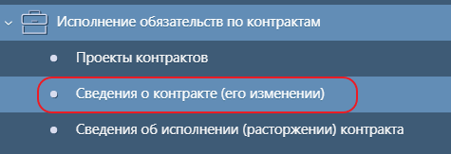

Рисунок 1 - Переход на интерфейс «Сведения о контракте (его изменении)»

Выберите сведения о контракте, на основании которых необходимо сформировать сведения об исполнении (расторжении) контракта.

Нажмите на кнопку «Операции» и выберите операцию «Формирование сведений об исполнении (расторжении) контракта» (см. Рисунок 2).

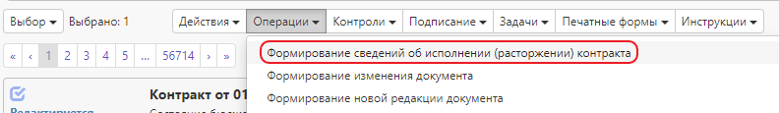

Рисунок 2 - Выбор операции «Формирование сведений об исполнении (расторжении) контракта»

Заполните параметры операции (параметры, обязательные для заполнения отмечены знаком «*»):

Параметр «№ контракта» заполнится автоматически значением текущей выбранной записи, если запись не выбрана, то предусмотрен выбор из интерфейса «Сведения о контракте (его изменении)».

В параметре «Тип сведений» выберите значение «Исполнение» из выпадающего списка.

Нажмите на кнопку «Применить» (см. Рисунок 3).

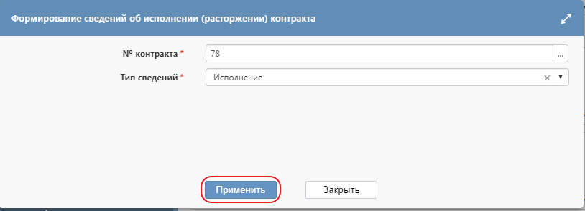

Рисунок 3 - Форма операции «Формирование сведений об исполнении (расторжении) контракта» при формировании сведений об исполнении контракта

В результате операции сведения об исполнении контракта сформируются на интерфейсе «Сведения об исполнении (расторжении) контракта» группы интерфейсов «Исполнение обязательств по контрактам» (см. Рисунок 4), документ будет открыт в отдельной вкладке.

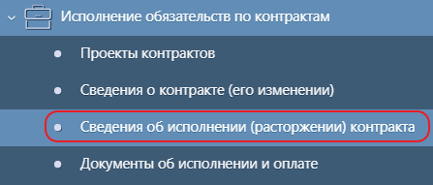

Рисунок 4 - Переход на интерфейс «Сведения об исполнении (расторжении) контракта»

## Добавление документов исполнения и платежных поручений в сведение об исполнении в раздел «Учет исполнения обязательств»

Для добавления документов исполнения и платежных поручений в сведение об исполнении в раздел «Учет исполнения обязательств» выберите необходимые сведения об исполнении, нажмите кнопку «Операции» и из предложенного списка выберите «Добавить документ исполнения» (см. Рисунок 5).

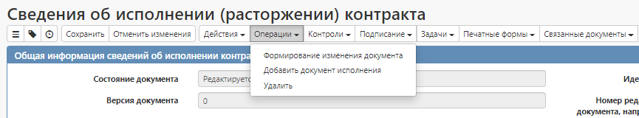

Рисунок 5 - Выбор операции «Добавить документ исполнения»

В открывшейся форме укажите этап и документ исполнения (см. Рисунок 6).

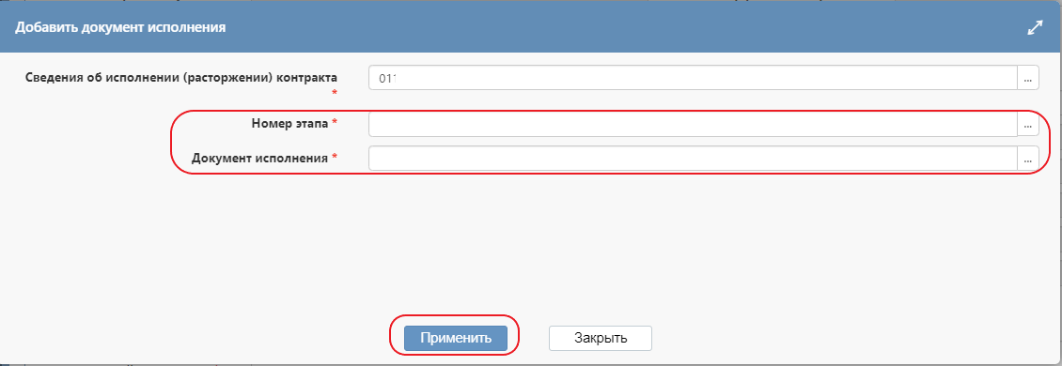

Рисунок 6 - Выполнение операции «Добавить документ исполнения»

Параметр «Номер этапа» заполните выбором значения из детализации «Календарный план исполнения обязательств» сведений о контракте, на основании которых сформированы сведения об исполнении (расторжении) контракта, выбранные в параметре «Сведения об исполнении (расторжении) контракта».

ВНИМАНИЕ!

*В рамках одного сведения об исполнении могут быть добавлены документы, относящиеся исключительно к одному этапу контракта. В случае, если в сведение об исполнении были загружены платежные поручения или добавлены документы исполнения, которые относятся к разным этапам контракта, то следует выбрать, в рамках какого этапа формируется данное сведение, оставить платежные поручения и документы исполнения, относящиеся к данному этапу, остальные документы удалить из сведения об исполнении и добавить в новое с указанием другого этапа.*

Параметр «Документ исполнения» выберете документ из интерфейса «Документы об исполнении и оплате». При вызове справочника будут отображаться только те документы исполнения или платежные поручения, которые не были добавлены ранее в сведения об исполнении или добавлены в сведения об исполнении с типом изменения «Отмена информации об исполнении (расторжении) контракта».

После заполнения всех параметров, нажмите кнопку «Применить».

В результате выполнения операции в разделе «Учет исполнения обязательств» будет создана запись, у которой в поле «Номер этапа» будет проставлено значение из параметра операции «Добавить документ исполнения», а остальные поля будут заполнены соответствующими полями документа исполнения, также выбранного в параметре операции «Добавить документ исполнения» (см. Рисунок 7).

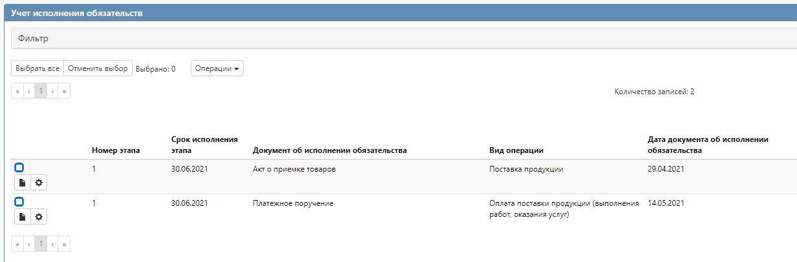

Рисунок 7 - Заполнение раздела «Учет исполнения обязательств»

Для просмотра документа, который был добавлен в сведение об исполнении, необходимо нажать кнопку «Просмотр документа» (см. Рисунок 8).

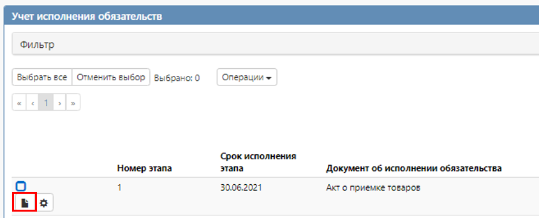

Рисунок 8 - Кнопка «Просмотр документа»

## Раздел «Учет исполнения обязательств». Платежное поручение

В случае, если платежное поручение в сведение об исполнении было добавлено автоматически в момент загрузки в систему из системы исполнения бюджета, то в разделе «Учет исполнения обязательств» поле «Номер этапа» останется незаполненным (см. Рисунок 9).

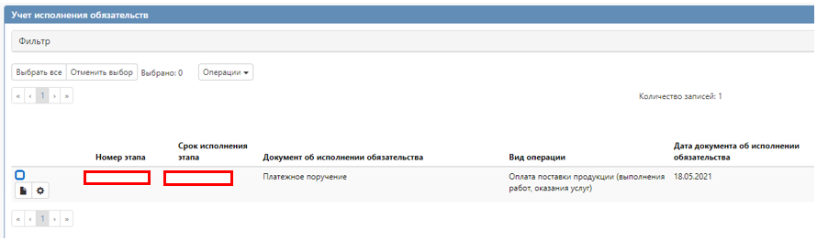

Рисунок 9 - Платежное поручение в сведении об исполнении при загрузке из системы исполнения бюджета

Для успешного перевода сведений об исполнении необходимо выбрать нужный этап, предварительно нажав на кнопку «Просмотр документа», из раздела «Календарный план исполнения обязательств» сведения о контракте (см. Рисунок 10, Рисунок 11).

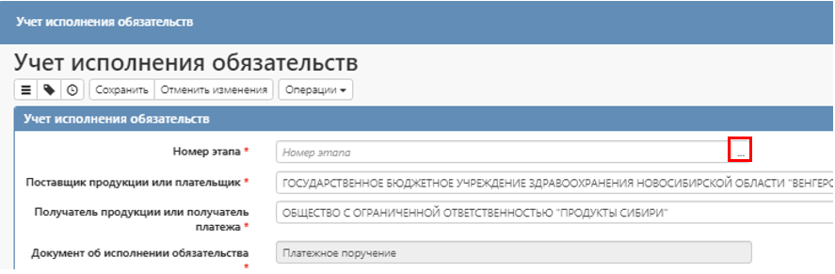

Рисунок 10 - Вызов раздела «Календарный план исполнения обязательств»

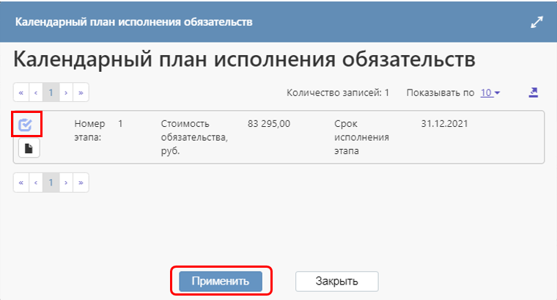

Рисунок 11 - Выбор этапа

ВНИМАНИЕ!

*Успешная выгрузка в ЕИС информации о возврате денежных средств будет в случае, если:*

1. *в разделе «Учет исполнения обязательств» в поле «Вид операции» для возвратного платежного поручения указано значение «Возврат оплаты аванса», «Возврат оплаты поставки продукции (выполнения работ, оказания услуг)» или «Возврат оплаты аванса, возврат оплаты поставки продукции».*
2. *заполнен раздел «Документы, являющиеся основанием для возврата заказчику излишне уплаченной суммы оплаты контракта» в выгружаемых сведениях об исполнении контракта (см. раздел 2.10 настоящей инструкции).*
3. *в разделе «Учет исполнения обязательств» не будет документов исполнения и платежных поручений с видом операции отличным от «Возврат оплаты аванса, возврат оплаты поставки продукции». Если в сведение об исполнении с возвратным платежным поручением будут добавлены документы об исполнении и приемке или другие невозвратные платежные поручения, то в ЕИС выгрузится информация, как по обычному исполнению и на стороне ЕИС не сформируется блок с информацией по возврату. Также, сумма возврата не вычтется из суммы фактической оплаты на стороне ЕИС.*

В случае, если по контракту была оплата пени или штрафа, для такого платежного поручения в детализации «Учет исполнения обязательств» необходимо вручную изменить значение в поле «Вид операции» на «Оплата пени или штрафа поставщиком» или «Оплата пени заказчиком» (см. Рисунок 12).

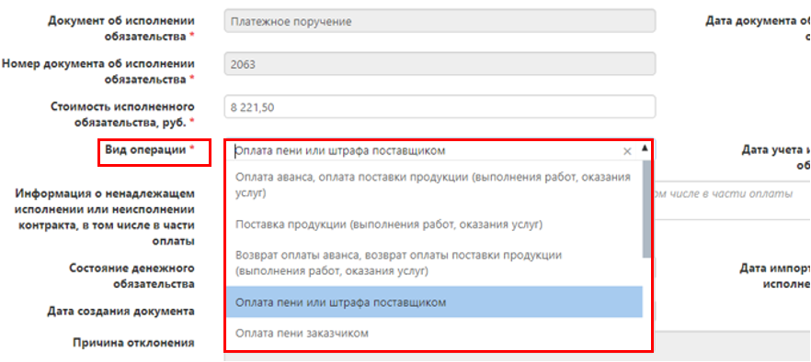

Рисунок 12 - Изменение значения поля «Вид операции»

ВНИМАНИЕ!

*Успешная выгрузка в ЕИС информации о документе, подтверждающем оплату неустойки (штрафа, пени), будет произведена только в случае одновременного выполнения следующих условий:*

1. *в разделе «Учет исполнения обязательств» в поле «Вид операции» для платежного поручения, подтверждающего оплату неустойки, указано значение «Оплата пени или штрафа поставщиком» или «Оплата пени заказчиком»;*
2. *заполнен раздел "Информация о неустойках" в выгружаемых сведениях об исполнении контракта (см. раздел 2.8 инструкции).*
3. *Платежные поручения по оплате неустойки (штрафа, пени) необходимо выгружать вместе с другими документами об исполнении и платежными поручениями. Если в сведении об исполнении будет выгружаться только платежное поручение по оплате неустойки (штрафу, пени), то сработает контроль на стороне ЕИС, который запросит заполнить информацию об исполнении.*

*Если хотя бы одно из условий будет не соблюдено, то информация о документе, подтверждающем оплату неустойки (пени, штрафа), в выгруженных в ЕИС сведениях об исполнении контракта отображаться не будет.*

В платежном поручении раздел «Информация об объекте закупки» не заполняется, заполнение данного раздела предусмотрено только для документов о приемке(см. Рисунок 13)

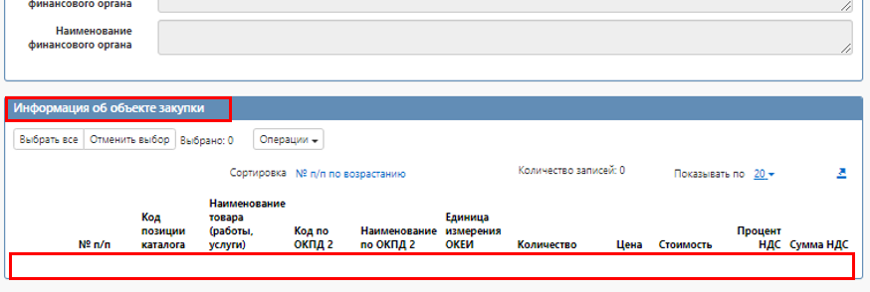

Рисунок 13 - Раздел «Информация об объекте закупки» в платежном поручении

При добавлении платежного поручения в раздел «Учет исполнения обязательств» файл вложения автоматически переносится с интерфейса «Документы об исполнении и оплаты» в подраздел «Вложения» (см. Рисунок 14).

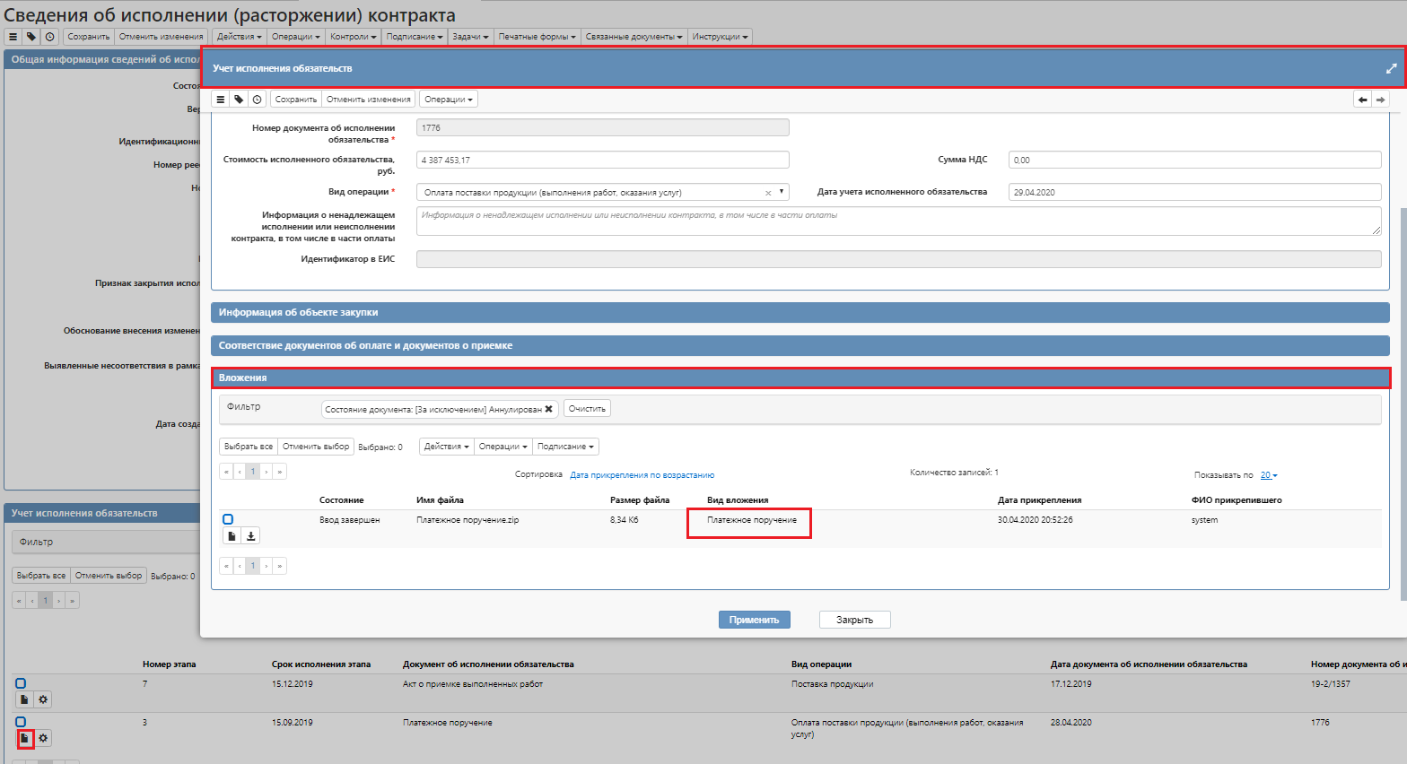

Рисунок 14 – Подраздел «Вложения»в платежном поручении

Для того, чтобы просмотреть печатную форму документа, необходимо нажать на кнопку «Скачать вложение» (см. Рисунок 15).

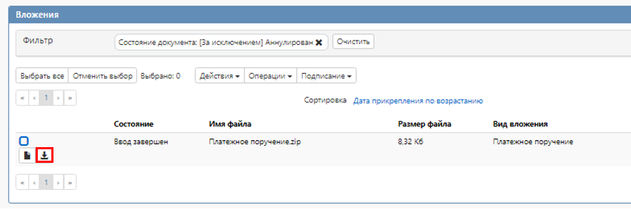

Рисунок 15 - Кнопка «Скачать вложение»

## Заполнение раздела «Соответствие документов об оплате и документов о приемке» в платежном поручении

Для заполнения раздела «Соответствие документов об оплате и документов о приемке» в платежном поручении необходимо в сведении об исполнении открыть карточку платежного поручения, перейти в раздел «Соответствие документов об оплате и документов о приемке», нажать на кнопку «Операции» и выбрать «Создать запись» (см. Рисунок 16).

Операция по созданию записи в разделе «Соответствие документов об оплате и документов о приемке» доступна в платежных поручениях, которые добавлены в сведение об исполнении, и у которых в поле «Вид операции» указано значение «Оплата аванса, оплата поставки продукции (выполнения работ, оказания услуг)» или «Оплата поставки продукции (выполнения работ, оказания услуг)».

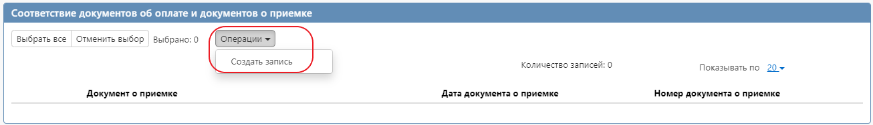

Рисунок 16 - Создание новой записи по соответствию документов об оплате и документов о приемке

В открывшейся форме укажите необходимый документ о приемке, выбрав значение из детализации «Учет исполнения обязательств» (см. Рисунок 17).

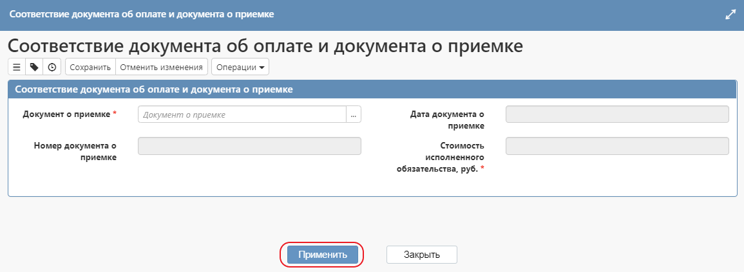

Рисунок 17 - Заполнение раздела «Соответствие документов об оплате и документов о приемке»

ВНИМАНИЕ!

*При заполнении поля «Документ о приемке», для выбора доступны только те документы о приемке, которые имеют соответствующий вид документа (вид документа относится к документам о приемке, а не документам об исполнении - «Счет-фактура», «Счет на оплату» и т. д.), являются действующими (имеют состояние «Подписан» или «Загружен в систему исполнения бюджета») и находятся в опубликованных сведениях об исполнении или добавлены в то же сведение об исполнении, что и платежное поручение.*

Параметры «Дата документа о приемке», «Номер документа о приемке», «Стоимость исполненного обязательства, руб.» заполнятся автоматически в зависимости от выбранного документа о приемке.

Нажмите на кнопку «Применить» для сохранения внесенных изменений.

## Раздел «Учет исполнения обязательств». Документ исполнения

ВНИМАНИЕ!

*Для добавлении в сведение об исполнении «Требования заказчика об уплате неустойки (штрафа, пени)», «Требование поставщика об уплате неустойки (штрафа, пени)» или «Решение о списании начисленной и неуплаченной суммы неустоек (штрафов, пеней)», необходимо руководствоваться пунктом 2.2 настоящей инструкции.*

При добавлении документа исполнения в сведение об исполнении вся информация об объекте закупки, которая содержалась в документе о приемке, будет отображена в сведении об исполнении.

При добавлении документа об исполнении в раздел «Учет исполнения обязательств» файл вложения автоматически переносится с интерфейса «Документы об исполнении и оплаты» в подраздел «Вложения». Вид вложения должен соответствовать типу документа об исполнении (см. Рисунок 18)

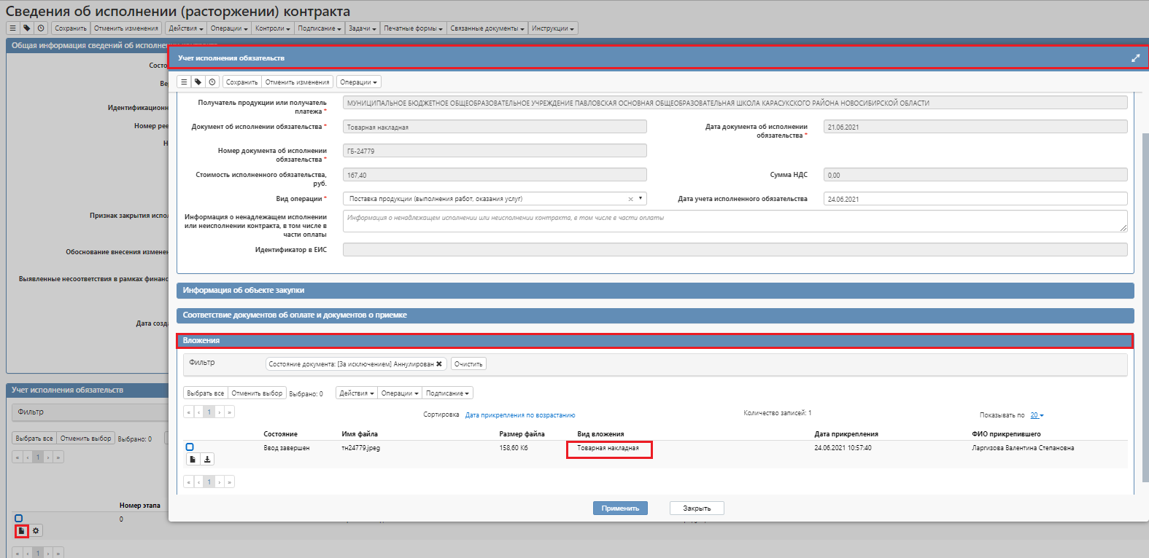

Рисунок 18 – Подраздел «Вложения»

### Заполнение детализации «Информация о расчетном счете»

*ВНИМАНИЕ!*

*Раздел отображается, только если в поле «Документ об исполнении обязательства» указан один из видов документа, являющимся документом о приемке.*

Раздел «Информация о расчетном счете» заполняется автоматически на основании данных заполненных в связанном документе о приемке. В случае необходимости изменения реквизитов, необходимо внести изменения в документ о приемке (см. Рисунок 19).

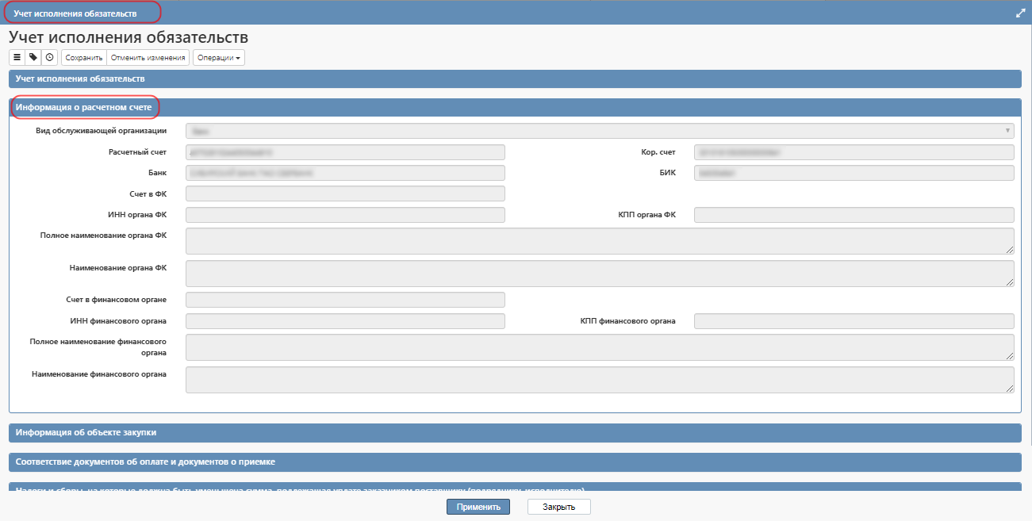

Рисунок 19 – Заполнение раздела «Информация о расчетном счете»

## Закрытие исполнения по контракту (этапу контракта)

*ВНИМАНИЕ!*

*С 01.01.2024 по контрактам, подлежащим размещению в личном кабинете ЕИС, Признак закрытия исполнения по этапу устанавливается пользователем в личном кабинете ЕИС в сведении об исполнении, которое было автоматически сформировано при загрузке платежного поручения.*

Если исполнение по контракту (этапу контракта) завершено, то в разделе «Общая информация сведений об исполнении контракта» сведений об исполнении контракта (этапа контракта) необходимо в поле «Признак закрытия исполнения по этапу» выбрать значение «Да», как показано на рисунке 20.

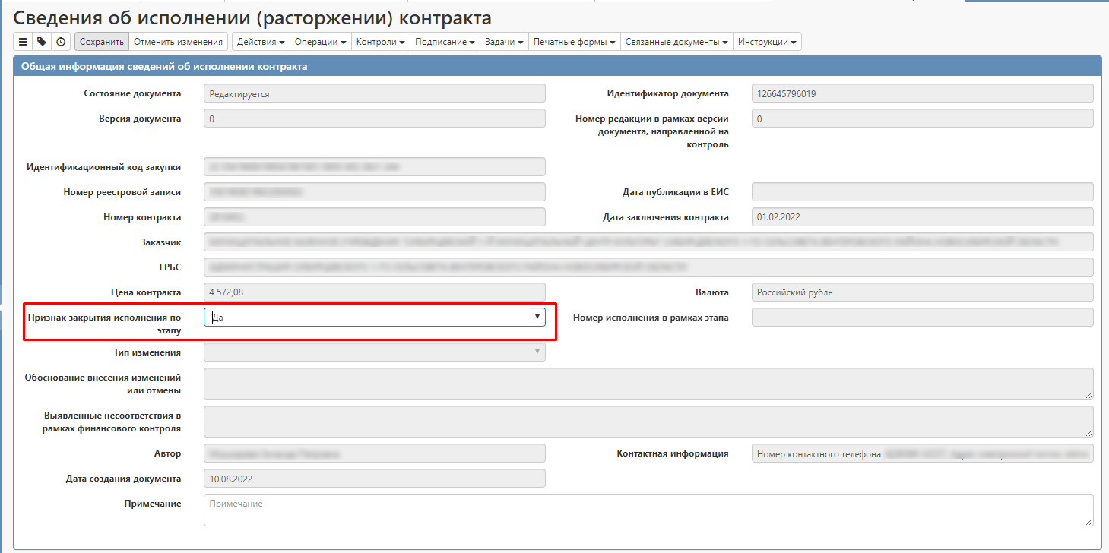

Рисунок 20 - Заполнение поля «Признак закрытия исполнения по этапу»

ВНИМАНИЕ!

*Признак закрытия исполнения по этапу необходимо устанавливать только тогда, когда оплата по данному этапу полностью произведена, т.е. сумма платежных поручений по данному этапу равна «Стоимости обязательства, руб.» установленному в разделе «Календарный план исполнения обязательств» в сведении о контракте.*

*Если в сведении о контракте предусмотрено несколько этапов, то для закрытия контракта при полной оплате признак закрытия должен быть установлен в сведениях об исполнении по каждому этапу.*

Если признак закрытия исполнения устанавливался для контракта или для последнего этапа контракта, то в ЕИС статус контракта сменится на «Исполнение завершено», как показано на рисунке 21.

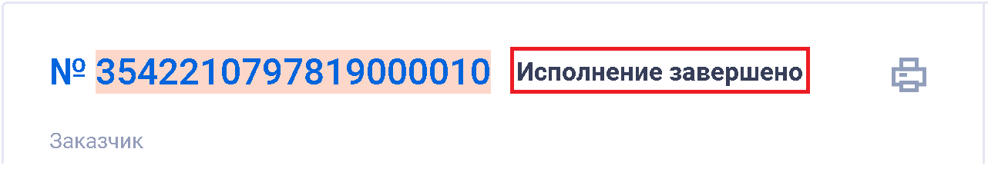

Рисунок 21 - Отображение в ЕИС исполненного контракта

Если признак закрытия исполнения устанавливался для промежуточного этапа, то статус контракта останется «Исполнение», но в разделе «Информация об исполнении (расторжении) контракта» у этапа появится признак «Исполнение по этому контракту завершено», как показано на рисунке 22.

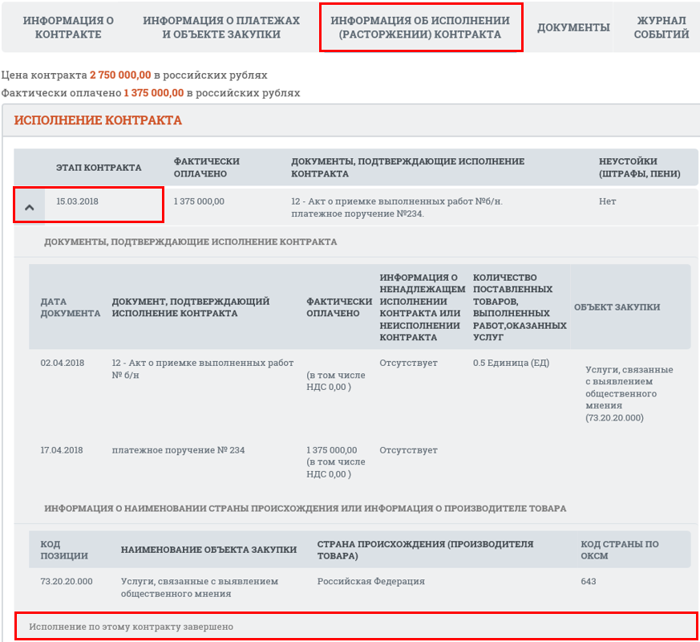

Рисунок 22 - Отображение в ЕИС контракта с исполненным этапом

## Заполнение детализации «Налоги и сборы, на которые должна быть уменьшена сумма, подлежащая уплате заказчиком поставщику (подрядчику, исполнителю)

*ВНИМАНИЕ!*

*Раздел необходимо заполнять, только если в связанном контракте установлен признак «Суммы, уплачиваемые заказчиком поставщику (подрядчику, исполнителю), будут уменьшены на размер налогов, сборов и иных обязательных платежей». Если в контракте признак не заполнен, то часть обязательных полей в детализиции будут недоступны для заполнения.*

Для заполнения раздела «Налоги и сборы, на которые должна быть уменьшена сумма, подлежащая уплате заказчиком поставщику (подрядчику, исполнителю)» нужно воспользваться кнопкой «Операции» и выбрать «Создать запись» (см. Ошибка: источник перекрёстной ссылки не найден).

Рисунок 23 – Выполнение операции «Создать запись»

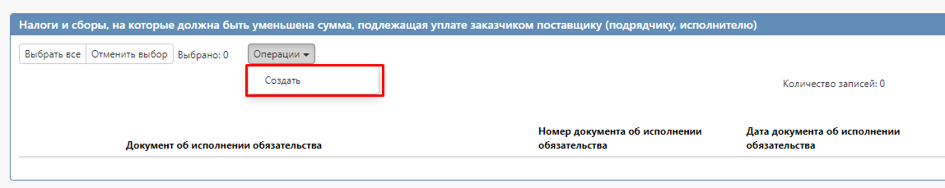

В карточке записи заполните поля. Поля, обязательные для заполнения, отмечены знаком «*» (см. рисунок 24)

Рисунок 25 – Заполнение раздела «Налоги и сборы, на которые должна быть уменьшена сумма, подлежащая уплате заказчиком поставщику (подрядчику, исполнителю)»

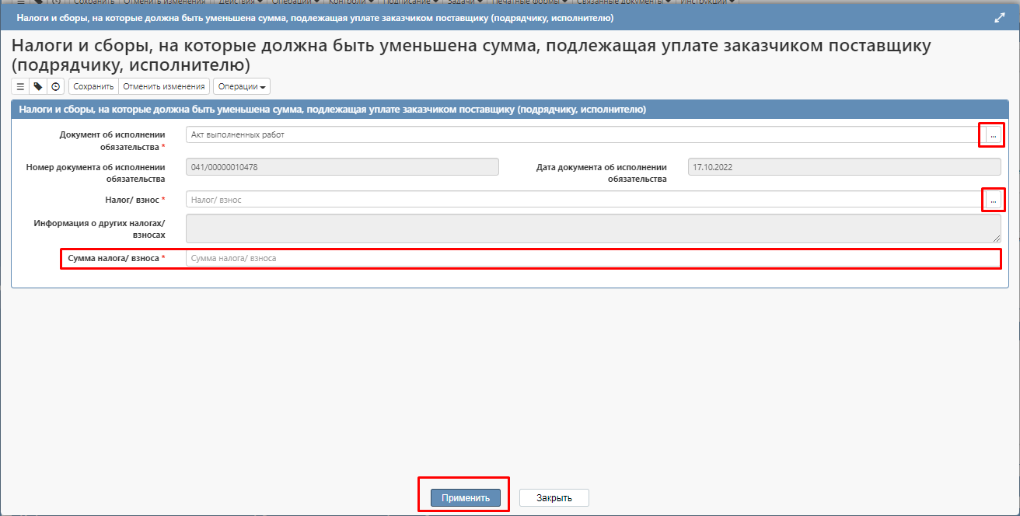

В поле «Документ об исполнении обязательства» выберите из раздела «Учет исполнения обязательств» данного документа.

*ВНИМАНИЕ!*

*При заполнении поля «Документ об исполнении обязательств» отображаются, только документы, у которых указан вид, являющийся документом о приемке.*

Поля «Номер документа об исполнении обязательства» и «Дата документа об исполнении обязательства» заполнятся в автоматическом режиме в соответствии с документом о приемки, который был выбран в поле «Документ об исполнении обязательства»

В поле «Налог/взнос» выберите значение из справочника. Справочник заполнен на основании данных переданных с ЕИС на FTP-сервере.

В поле «Информация о других налогах/ взносах» введите значение с клавиатуры.

В поле «Сумма налога/взноса» введите значение с клавиатуры.

## Заполнение информации о неустойках и информации об их оплате

ВНИМАНИЕ!

*При наличии информации о ненадлежащем исполнении, уменьшать сумму поставленного на учет в МФиНП НСО документа исполнения НЕ ТРЕБУЕТСЯ.*

Если информация о ненадлежащем исполнении обязательств появляется до момента постановки на учет документа исполнения, то документ исполнения должен содержать одновременно сумму, подлежащую оплате исполнителю за поставленные товары, выполненные работы или оказанные услуги, а также сумму неустойки.

ВНИМАНИЕ!

*Данный раздел требуется заполнять только в том случае, если аналогичный раздел не был заполнен в документе исполнения «Требования заказчика об уплате неустойки (штрафа, пени)» или «Требование поставщика об уплате неустойки (штрафа, пени)».*

Перейдите в раздел «Информация о неустойках».

Нажмите на кнопку «Операции» и выберите операцию «Создать запись», как показано на рисунке 26.

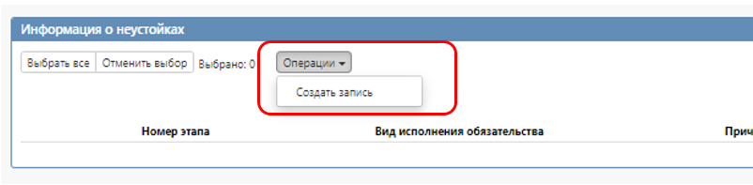

Рисунок 26 - Создание новой записи с информацией о неустойках

В карточке записи заполните поля. Поля, обязательные для заполнения, отмечены знаком «*», как показано на рисунке 27.

В поле «Номер этапа» выберите значение из раздела «Календарный план исполнения обязательств» сведения о контракте.

В поле «Вид исполнения обязательства» выберите значение из выпадающего списка.

В поле «Размер начисленной неустойки» введите значение с клавиатуры.

В поле «Причина начисления неустойки» выберите значение из выпадающего списка.

В поле «Уплата неустоек (штрафов, пеней) удерживается из суммы, подлежащей оплате поставщику (подрядчику, исполнителю» выберите значение из выпадающего списка.

ВНИМАНИЕ!

*Поле «Уплата неустоек (штрафов, пеней) удерживается из суммы, подлежащей оплате поставщику (подрядчику, исполнителю» доступно, если в связанном контаркте установлен признак «Контрактом предусмотрено удержание суммы неисполненных требований об уплате неустоек (штрафов, пеней) из суммы, подлежащей оплате поставщику (подрядчику, исполнителю)».*

В поле «Наименование документа-требования об уплате неустойки» введите значение с клавиатуры.

В поле «Дата документа-требования об уплате неустойки» введите значение с клавиатуры или выберите из календаря.

В поле «Номер документа-требования об уплате неустойки» введите значение с клавиатуры.

В поле «Сроки устранения нарушений» введите значение с клавиатуры при необходимости.

В поле «Выявленные нарушения» введите значение с клавиатуры при необходимости.

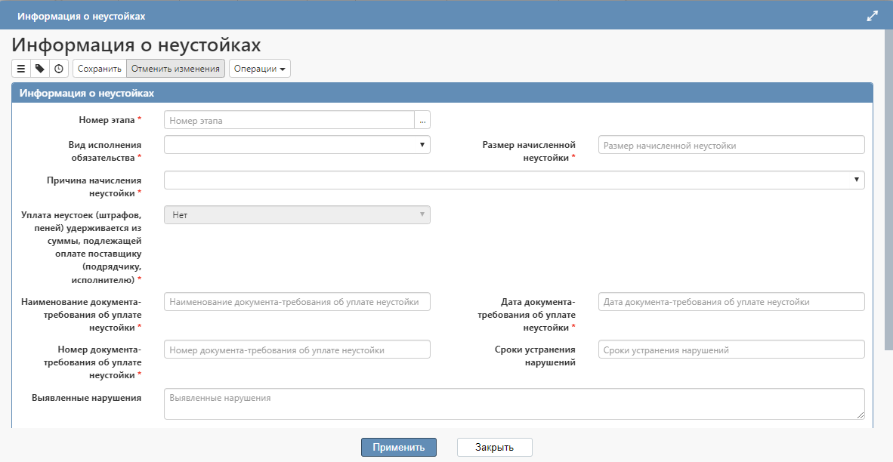

Рисунок 27 - Заполнение раздела «Информация о неустойках»

Оплата принятого документа исполнения будет осуществляться двумя платежными поручениями:

* за поставленные товары (выполненные работы, оказанные услуги), за минусом штрафных санкций;
* оплата штрафных санкций.

ВНИМАНИЕ!

*Напоминаем, что оплата неустойки органами государственной власти и государственными казенными учреждениями осуществляется в доход бюджета Новосибирской области.*

*Государственные бюджетные и автономные учреждения неустойку в доход бюджета Новосибирской области не оплачивают. Неустойка оплачивается платежным поручением в адрес организации заказчика.*

Перейдите в раздел «Информация об оплате неустойки».

Нажмите на кнопку «Операции» и выберите операцию «Создать запись», как показано на рисунке 28. Обратите внимание, кнопка «Операции» в разделе «Информация об оплате неустойки» будет активна только после того, как сохраните введенные данные в верхнем разделе – «Информация о неустойках» (см. Рисунок 29).

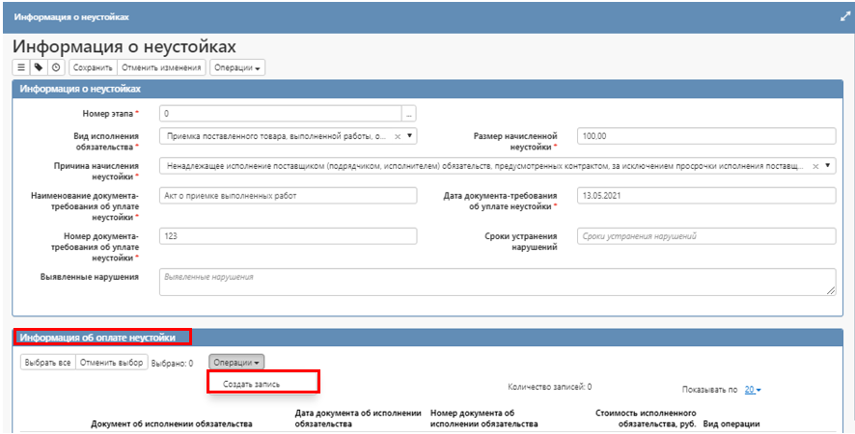

Рисунок 28 - Создание новой записи с информацией об оплате неустойки

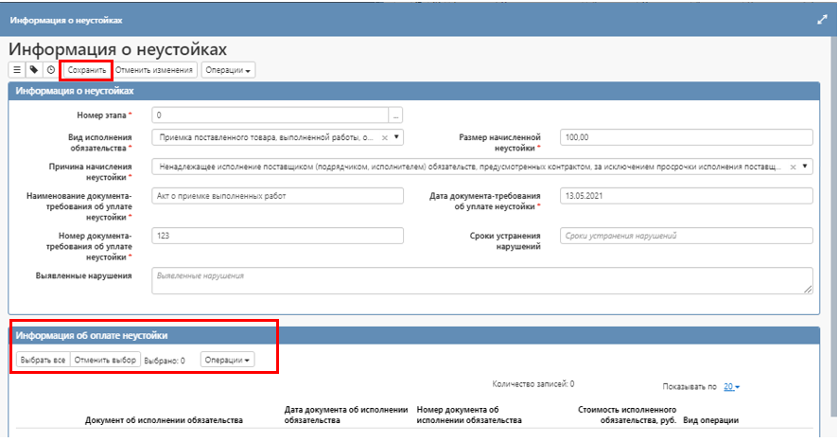

Рисунок 29 - Сохранение раздела «Информация о неустойках»

В карточке записи заполните поля. Поля, обязательные для заполнения, отмечены знаком «*», как показано на рисунке 30.

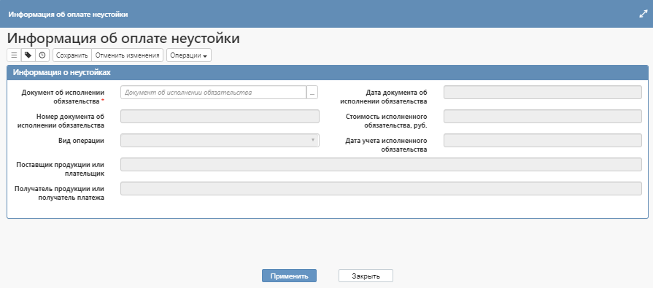

Рисунок 30 - Раздел «Информация об оплате неустойки»

Поле «Документ об исполнении обязательства» выберите из раздела «Учет исполнения обязательств» данного документа. Для выбора будут отображаться только те документы исполнения, у которых в поле «Вид операции» указано значение «Оплата пени или штрафа поставщиком» или «Оплата пени заказчиком».

Поля «Дата документа об исполнении обязательства», «Номер документа об исполнении обязательства», «Стоимость исполненного обязательства, руб.», «Поставщик продукции или плательщик», «Получатель продукции или получатель платежа», «Вид операции», «Дата учета исполненного обязательства» заполнятся автоматически на основании значения выбранного в поле «Документ об исполнении обязательства».

Нажмите на кнопку «Применить» для сохранения внесенных изменений.

## Заполнение раздела «Информация о взыскании обеспечения исполнения контракта»

Данный раздел предназначен для отражения в сведениях об исполнении контракта информации об удержании заказчиком денежных средств, перечисленных поставщиком на расчетный счет заказчика в качестве обеспечения исполнения контракта, а также для отражения информации о требовании заказчика об уплате по банковской гарантии или гарантии качества товаров, работ, услуг.

Для заполнения данной информации перейдите в раздел «Информация о взыскании обеспечения исполнения контракта».

Нажмите на кнопку «Операции» и выберите операцию «Создать запись», как показано на рисунке 31.

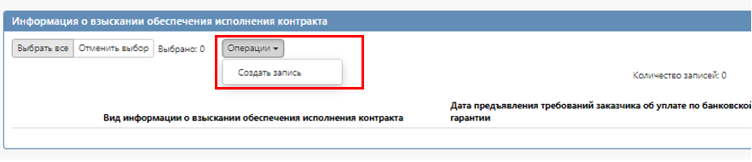

Рисунок 31 - Создание новой записи с информацией о взыскании обеспечения исполнения контракта

В карточке записи заполните поля. Поля, обязательные для заполнения, отмечены знаком «*», как показано на рисунке 32.

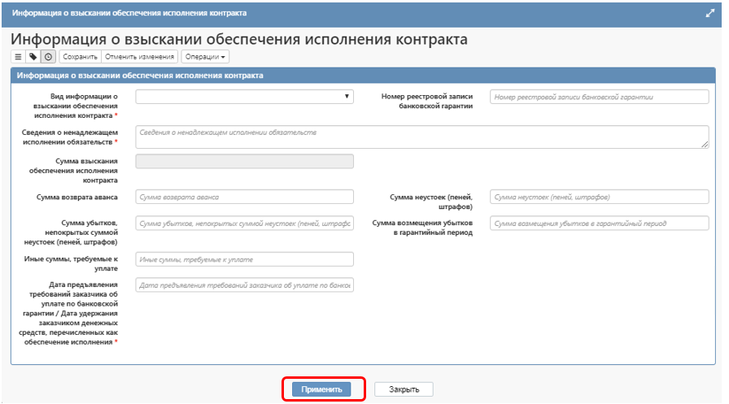

Рисунок 32 - Заполнение раздела «Информация о взыскании обеспечения исполнения контракта»

В поле «Вид информации о взыскании обеспечения исполнения контракта» выберите значение из выпадающего списка.

В поле «Номер реестровой записи банковской гарантии» введите значение с клавиатуры.

В поле «Сведения о ненадлежащем исполнении обязательств» введите значение с клавиатуры.

В полях «Сумма возврата аванса», «Сумма неустоек (пеней, штрафов)», «Сумма убытков, непокрытых суммой неустоек (пеней, штрафов)», «Сумма возмещения убытков в гарантийный период», «Иные суммы, требуемые к уплате» введите значение с клавиатуры.

В поле «Дата предъявления требований заказчика об уплате по банковской гарантии/Дата удержания заказчиком денежных средств, перечисленных как обеспечение исполнения» введите значение с клавиатуры или выберите из календаря.

Нажмите на кнопку «Применить» для сохранения внесенных изменений.

## Заполнение раздела «Документы, являющиеся основанием для возврата заказчику излишне уплаченной суммы оплаты контракта»

Перейдите в раздел «Документы, являющиеся основанием для возврата заказчику излишне уплаченной суммы оплаты контракта».

Нажмите на кнопку «Операции» и выберите операцию «Создать запись», как показано на рисунке 33.

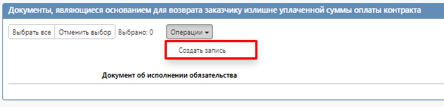

Рисунок 33 - Создание новой записи по документу, являющемуся основанием для возврата заказчику излишне уплаченной суммы оплаты контракта

ВНИМАНИЕ!

*Для успешной выгрузки в ЕИС информации о возврате необходимо заполнить три подраздела в разделе «Документ, являющийся основанием для возврата заказчику излишне уплаченной суммы оплаты контракта» (см. Рисунок 34).*

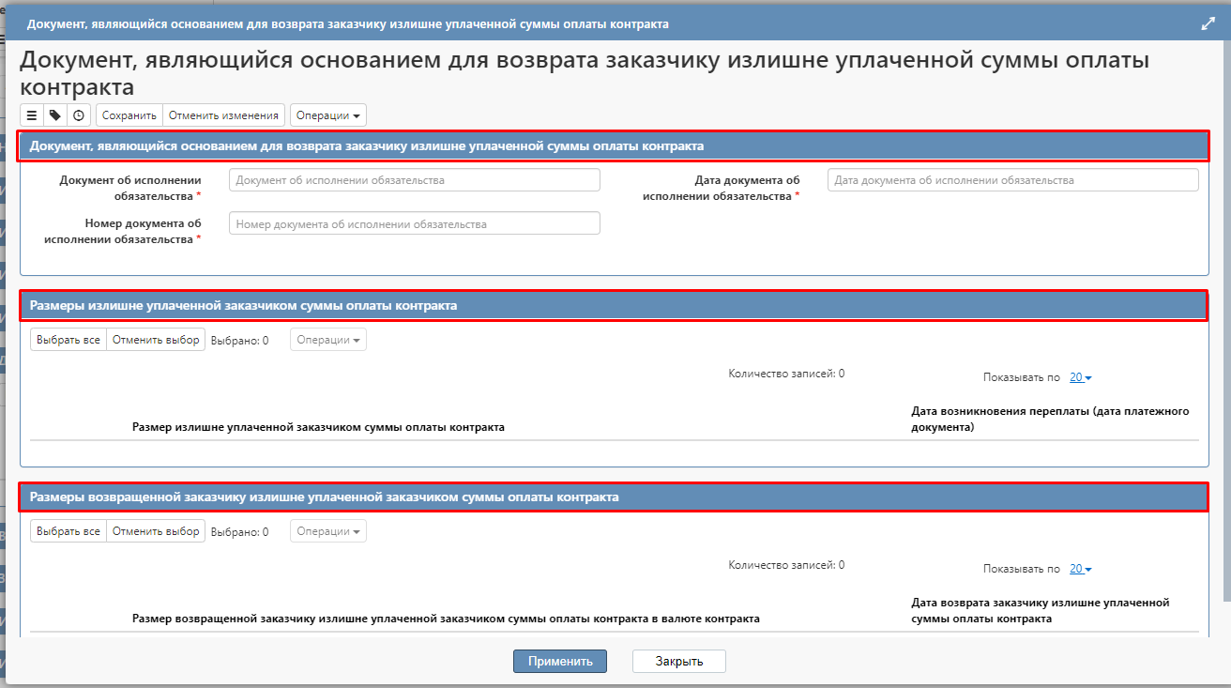

Рисунок 34 - Подразделы раздела «Документ, являющийся основанием для возврата заказчику излишне уплаченной суммы оплаты контракта»

В карточке раздела «Документы, являющиеся основанием для возврата заказчику излишне уплаченной суммы оплаты контракта» заполните поля «Документ об исполнении обязательства», «Дата документа об исполнении обязательства», «Номер документа об исполнении обязательства» заполняются вручную с клавиатуры.  
Раздел представлен на рисунке 35.

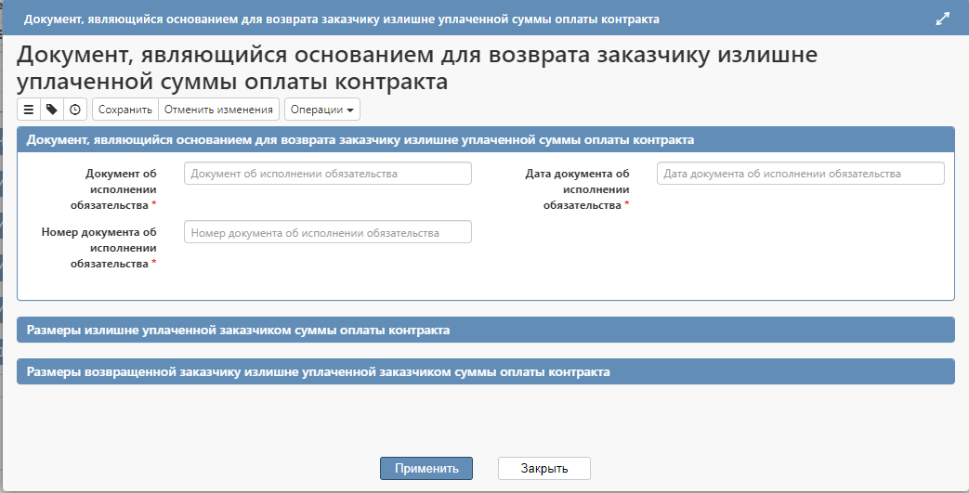

Рисунок 35 - Подраздел «Документы, являющиеся основанием для возврата заказчику излишне уплаченной суммы оплаты контракта»

Нажмите на кнопку «Сохранить» для сохранения внесенных изменений.

После заполнения и сохранения информации в подразделе «Документы, являющиеся основанием для возврата заказчику излишне уплаченной суммы оплаты контракта» необходоимо заполнить подраздел «Размеры излишне уплаченной заказчиком суммы оплаты контракта».

Нажмите на кнопку «Операции» и выберите операцию «Создать запись», как показано на рисунке 36.

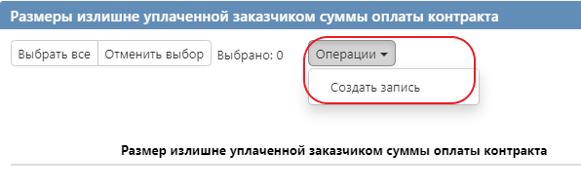

Рисунок 36 - Создание новой записи по размеру излишне уплаченной заказчиком суммы оплаты контракта

В карточке записи заполните поля. Поля, обязательные для заполнения, отмечены знаком «*», как показано на рисунке 37.

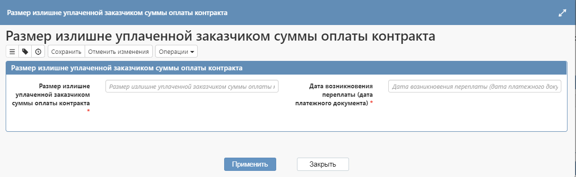

Рисунок 37 - Подраздел «Размеры излишне уплаченной заказчиком суммы оплаты контракта»

В поле «Размер излишне уплаченной заказчиком суммы оплаты контракта» заполните значение вручную.

В поле «Дата возникновения переплаты (дата платежного документа)» введите значение с клавиатуры или выберите из календаря.

Нажмите на кнопку «Применить» для сохранения внесенных изменений.

После заполнения и сохранения информации о размере излишне уплаченной заказчиком суммы оплаты контракта необходимо заполнить подраздел «Размеры возвращенной заказчику излишне уплаченной заказчиком суммы оплаты контракта».

Нажмите на кнопку «Операции» и выберите операцию «Создать запись», как показано на рисунке 38.

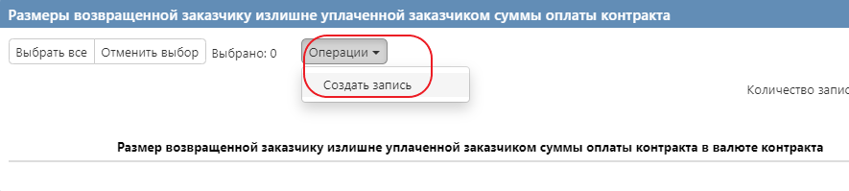

Рисунок 38 - Создание новой записи по размеру возвращенной заказчику излишне уплаченной заказчиком суммы оплаты контракта

В карточке записи заполните поля. Поля, обязательные для заполнения, отмечены знаком «*», как показано на рисунке 39.

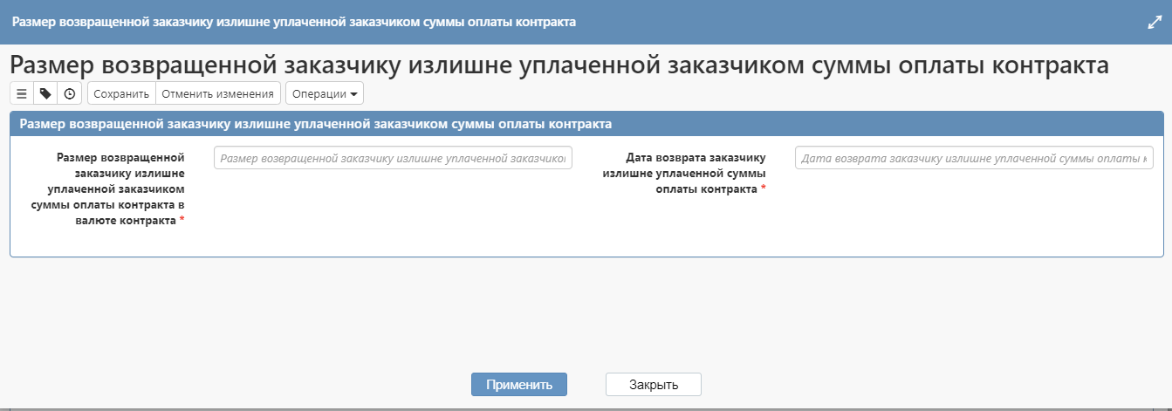

Рисунок 39 - Подраздел «Размеры возвращенной заказчику излишне уплаченной заказчиком суммы оплаты контракта»

В поле «Размер возвращенной заказчику излишне уплаченной заказчиком суммы оплаты контракта в валюте контракта» заполните значение вручную.

В поле «Дата возврата заказчику излишне уплаченной суммы оплаты контракта» введите значение с клавиатуры или выберите из календаря.

Нажмите на кнопку «Применить» для сохранения внесенных изменений.

## Заполнение информации о вложениях

ВНИМАНИЕ!

*При добавлении документов об исполнении и оплате в детализацию «Учет исполнения обязательств» вложение автоматически переносится в подраздел «Вложения». Дублировать файл в раздел «Вложения» на интерфейсе «Сведения об исполнении (расторжении) контракта» не нужно (см. Рисунок 40 – Подраздел «Вложения»).*



Рисунок 40 – Подраздел «Вложения»

## Заполнение информации о предоставлении отсрочки уплаты неустойки

При необходимости заполнения раздела перейдите в раздел «Информация о предоставлении отсрочки уплаты (об осуществлении списания) неустойки».

Нажмите на кнопку «Операции» и выберите операцию «Создать запись», как показано на рисунке 41.

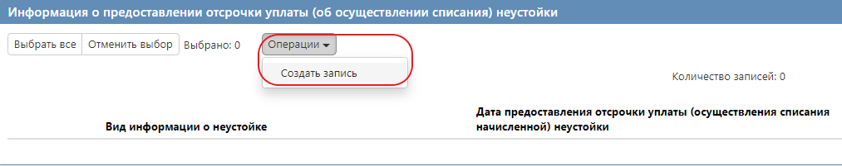

Рисунок 41 - Создание новой записи с информацией о предоставлении отсрочки уплаты (об осуществлении списания) неустойки

В карточке записи заполните поля. Поля, обязательные для заполнения, отмечены знаком «*», как показано на рисунке 42.

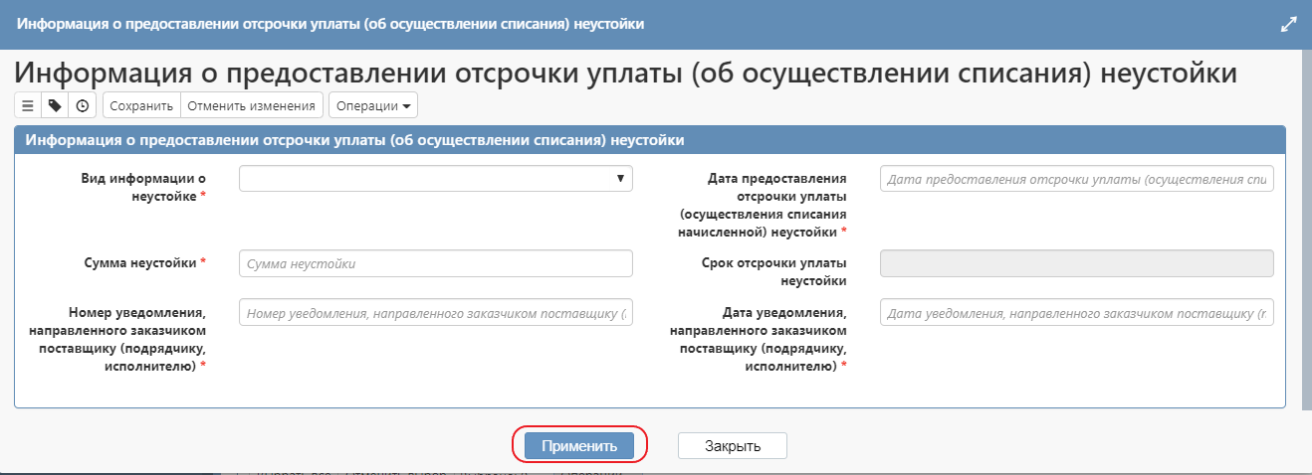

Рисунок 42 - Заполнение раздела «Информация о предоставлении отсрочки уплаты (об осуществлении списания) неустойки»

В поле «Вид информации о неустойке» выберите значение из выпадающего списка.

В поле «Дата предоставления отсрочки уплаты (осуществления списания начисленной) неустойки» введите значение с клавиатуры или выберите из календаря.

В поле «Сумма неустойки» введите значение с клавиатуры.

В поле «Срок отсрочки уплаты неустойки» введите значение с клавиатуры или выберите из календаря.

В поле «Номер уведомления, направленного заказчиком поставщику (подрядчику, исполнителю)» введите значение с клавиатуры.

В поле «Дата уведомления, направленного заказчиком поставщику (подрядчику, исполнителю)» введите значение с клавиатуры или выберите из календаря.

Нажмите на кнопку «Применить» для сохранения внесенных изменений.

## Заполнение информации о прекращении обязательств, обеспеченных банковской гарантией

Перейдите в раздел «Информация о прекращении обязательств, обеспеченных банковской гарантией».

Нажмите на кнопку «Операции» и выберите операцию «Создать запись», как показано на рисунке 43.

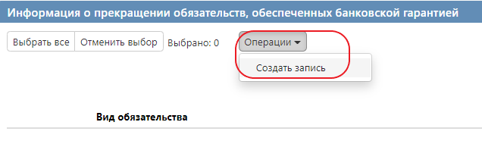

Рисунок 43 - Создание новой записи с информацией о прекращении обязательств, обеспеченных банковской гарантией

В карточке записи заполните поля. Поля, обязательные для заполнения, отмечены знаком «*», как показано на рисунке 44.

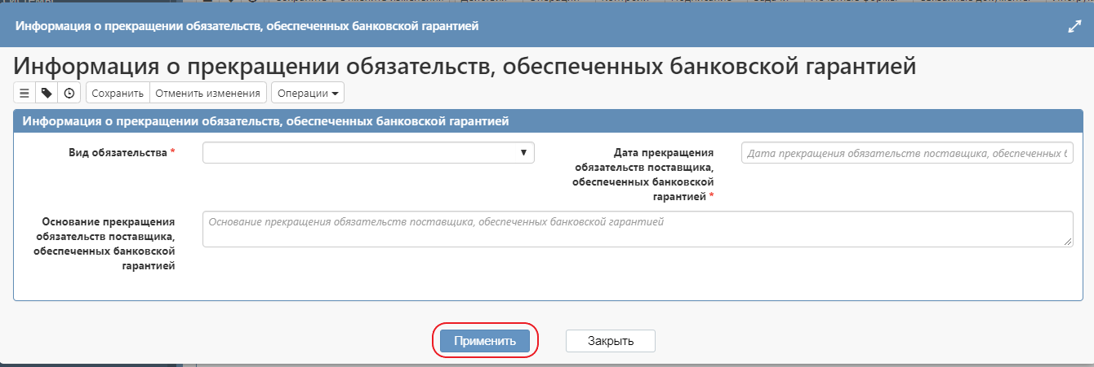

Рисунок 44 - Заполнение раздела «Информация о прекращении обязательств, обеспеченных банковской гарантией»

В поле «Вид обязательства» выберите значение из выпадающего списка.

В поле «Дата прекращения обязательств поставщика, обеспеченных банковской гарантией» введите значение с клавиатуры или выберите из календаря.

В поле «Основание прекращения обязательств поставщика, обеспеченных банковской гарантией» введите значение с клавиатуры.

Нажмите на кнопку «Применить» для сохранения внесенных изменений.

## Выгрузка сведения об исполнении контракта в ЕИС

После того, как сведения об исполнении контракта сформированы (заполнена общая информация и все необходимые разделы), сведения об исполнении контракта подлежат выгрузке в ЕИС http://zakupki.gov.ru с последующим размещением документа в Реестре контрактов, заключенных заказчиками.

Для отправки сведения об исполнении контракта в ЕИС перейдите в группу интерфейсов «Исполнение обязательств по контрактам», затем перейдите на интерфейс «Сведения об исполнении контракта» как показано на рисунке 4, выберите необходимые сведения об исполнении контракта, которые находятся в состоянии «Редактируется», нажмите на кнопку «Действия» и выберите действие «Разместить» (см. Рисунок 45).

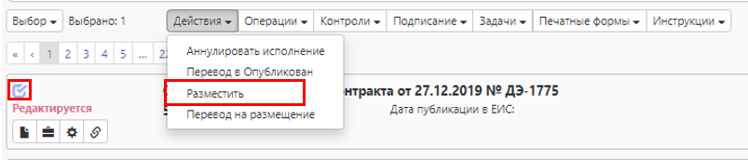

Рисунок 45 - Меню «Действия» панели команд записи реестра документов

В появившейся форме введите логин и пароль пользователя в ЕИС и нажмите кнопку «Применить» (см. Рисунок 46).

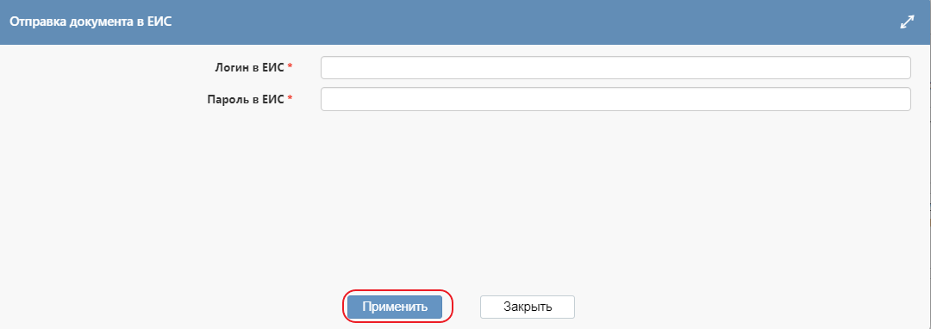

Рисунок 46 - Форма для ввода логина и пароля для выгрузки документа в ЕИС

В момент отправки сведений об исполнении контракта в ЕИС выполняются логические контроли. Если сведения об исполнении контракта не пройдут контроль, операция перевода состояния будет отменена.

В этом случае отредактируйте данные сведения об исполнении контракта в соответствии с указанной в контроле ошибкой и заново повторите действия по переводу сведения об исполнении контракта в состояние «На размещении».

Если контроли успешно пройдены, то состояние документа сменится на «На размещении».

Если сведения об исполнении контракта не проходят входные контроли ЕИС, то они не загружаются в Личный кабинет заказчика. Состояние сведения об исполнении контракта через определенный промежуток времени меняется обратно на состояние «Редактируется» и в раздел «История взаимодействия с ИС» записывается текст ошибки.

Отредактируйте данные сведений об исполнении контракта в соответствии с ошибкой, указанной в разделе «История взаимодействия с ИС» и повторно переведите сведения об исполнении контракта в состояние «На размещении».

Если сведения об исполнении контракта успешно проходят контроли ЕИС, то они загружаются в Личный кабинет. В системе закупок состояние документа остается «На размещении» (см. Рисунок 47).

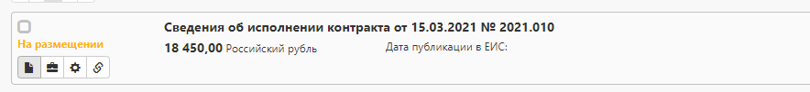

Рисунок 47 - Сведение об исполнении в состоянии «На размещении»

После успешной загрузки сведений об исполнении контракта в ЕИС заказчик в личном кабинете направляет сведения об исполнении контракта на размещение.  
 *ВНИМАНИЕ!*

*Если выгруженный документ не направляется на контроль ФО для дальнейшего размещения, а удаляется в личном кабинете ЕИС, то в ГИСЗ состояние с «На размещении» в «Редактируется» автоматически не изменится. Необходимо направить обращение в техническую поддержку ГИСЗ НСО.*

На следующий день после публикации в открытой части в ГИСЗ автоматически по расписанию загружается подтверждение публикации из ЕИС и сведения об исполнении контракта меняют состояние на «Опубликован».

## Информация о наступлении гарантийного случая и исполнении обязательств по предоставленной гарантии качества товаров, работ, услуг

Перейдите в раздел «Информация о наступлении гарантийного случая и исполнении обязательств по предоставленной гарантии качества товаров, работ, услуг».

Нажмите на кнопку «Операции» и выберите операцию «Создать запись» (см.Рисунок 48)

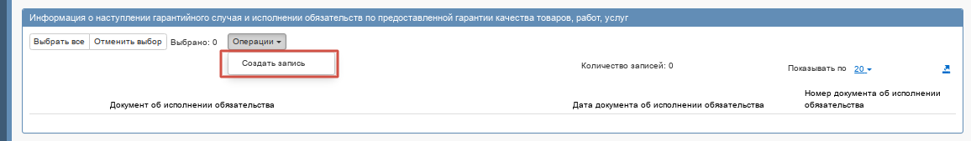

Рисунок 48 - Создание новой записи раздела «Информация о наступлении гарантийного случая и исполнении обязательств по предоставленной гарантии качества товаров, работ, услуг»

В карточке записи заполните поля. Поля, обязательные для заполнения, отмечены знаком «*» (см.Рисунок 49).

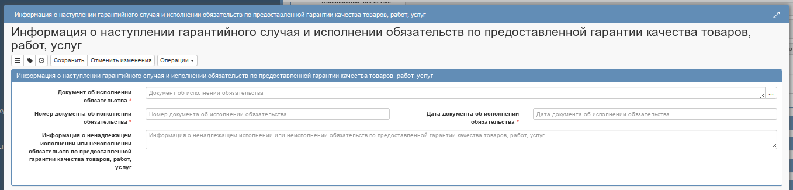

Рисунок 49 - Заполнение раздела «Информация о наступлении гарантийного случая и исполнении обязательств по предоставленной гарантии качества товаров, работ, услуг»

В поле «Документ об исполнении обязательства» выберите документ из справочника «Виды документов».

В поле «Номер документа об исполнении обязательства» введите значение с клавиатуры.

В поле «Дата документа об исполнении обязательства» введите значение с клавиатуры или выберите из календаря.

Нажмите на кнопку «Применить» для сохранения сделанных изменений.

В результате в детализации «Информация о наступлении гарантийного случая и исполнении обязательств по предоставленной гарантии качества товаров, работ, услуг» появится новая запись (см. Рисунок 50).

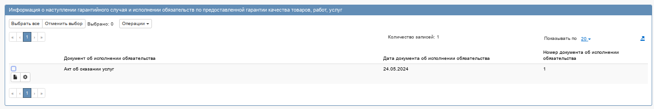

Рисунок 50 - Новая запись раздела «Информация о наступлении гарантийного случая и исполнении обязательств по предоставленной гарантии качества товаров, работ, услуг»

*ВНИМАНИЕ!*

*Для успешной выгрузки информации о наступлении гарантийного случая и исполнении обязательств по предоставленной гарантии качества товаров, работ, услуг не требуется заполнение раздела «Учет исполнения обязательств», но требуется заполнения раздела «Информация о гарантии качества товара, работы, услуги» в связанном сведении о контракте*

Так же можно удалить запись в детализации «Информация о наступлении гарантийного случая и исполнении обязательств по предоставленной гарантии качества товаров, работ, услуг» воспользовавшись операцией «Удалить».

# Описание порядка работы с интерфейсом «Сведения об исполнении (расторжении) контракта». Сведения о расторжении контрактов

## Формирование сведений о расторжении контрактов, заключенных при осуществлении закупки у единственного поставщика (подрядчика, исполнителя), за исключением контрактов, заключенных в соответствии с частью 12 статьи 93 Закона о контрактной системе

Если необходимо сформировать сведения расторжении контракта, то перейдите на интерфейс «Сведения о контракте (его изменении)» группы интерфейсов «Исполнение обязательств по контрактам», как показано на рисунке 51.



Рисунок 51 - Переход на интерфейс «Сведения о контракте (его изменении)»

Выберите сведения о контракте, на основании которых необходимо сформировать сведения о расторжении контракта.

Нажмите на кнопку «Операции» и выберите операцию «Формирование сведений об исполнении (расторжении) контракта», как показано на рисунке 52.



Рисунок 52 - Выбор операции «Формирование сведений об исполнении (расторжении) контракта»

Заполните параметры операции (параметры, обязательные для заполнения отмечены знаком «*»):

Параметр «№ контракта» заполнится автоматически значением текущей выбранной записи, если запись не выбрана, то предусмотрен выбор из интерфейса «Сведения о контракте (его изменении)».

В параметре «Тип сведений» выберите значение «Расторжение» из выпадающего списка. При этом откроются дополнительные параметры операции:

* в параметре «Основание расторжения контракта» выберите значение из выпадающего списка;
* в параметре «Документ, являющийся основанием расторжения контракта» выберите значение из справочника;
* в параметре «Дата документа, являющегося основанием расторжения контракта» введите значение с клавиатуры или выберите из календаря;
* в параметре «№ документа, являющегося основанием расторжения контракта» введите значение с клавиатуры;
* в параметре «Дата уведомления или вступления в силу судебного решения» введите значение с клавиатуры или выберите из календаря;
* в параметре «Условия контракта, которые были нарушены» введите значение с клавиатуры;
* в параметре «Инициатор расторжения контракта» выберите значение из выпадающего списка;
* в параметре «Дата расторжения контракта» введите значение вручную или выберите из календаря;
* в параметре «Фактически оплачено заказчиком» введите значение с клавиатуры, если оплаты по контракту не было, то в поле «Фактически оплачено заказчиком» должно быть указать значение «0»;
* в параметре «Адрес страницы официального сайта, на которой размещено решение суда» введите значение с клавиатуры.

Нажмите на кнопку «Применить», как показано на рисунке 53.

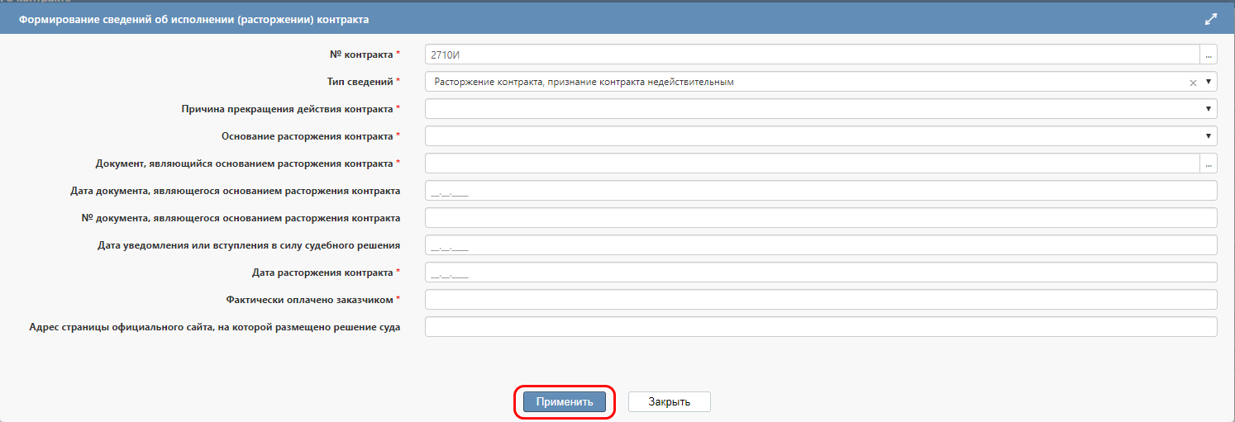

Рисунок 53 - Форма операции «Формирование сведений об исполнении (расторжении) контракта»

В результате операции сведения о расторжении контракта сформируются на интерфейсе «Сведения об исполнении (расторжении) контракта» группы интерфейсов «Исполнение обязательств по контрактам», как показано на рисунке 54 и документ будет открыт в отдельной вкладке.



Рисунок 54 - Переход на интерфейс «Сведения об исполнении (расторжении) контракта»

## Заполнение сведения о расторжении контракта

После формирования сведения о расторжении при необходимости возможно отредактировать раздел «Расторжение контракта» и добавить дополнительное соглашение на расторжение контракта в разделе «Вложение», подробный порядок добавления вложения описан в разделе 2.11 настоящей инструкции (см. Рисунок 56).

Раздел «Расторжение контракта» заполнится автоматически на основании данных указанных в параметрах операции «Формирование сведений об исполнении (расторжении) контракта», если в параметре «Тип сведений» операции «Формирование сведений об исполнении (расторжении) контракта» указано значение «Расторжение». При необходимости можете внести изменения в необходимые поля.

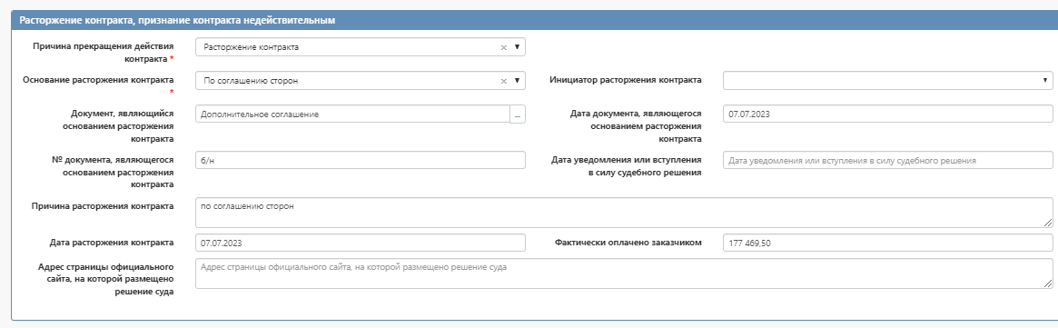

Рисунок 55 - Раздел «Расторжение контракта» сведений о расторжении

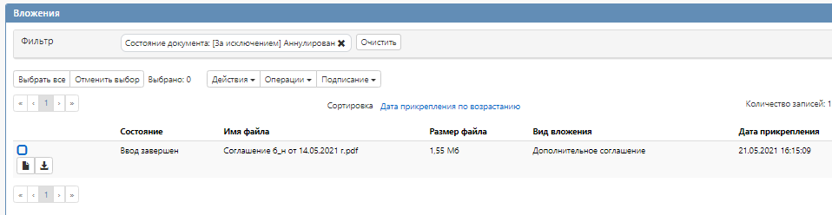

Рисунок 56 - Пример добавленного вложения в сведении о расторжении

## Выгрузка сведений о расторжении в ЕИС

После того, как сведение о расторжении контракта сформированы (заполнена общая информация и все необходимые разделы), сведение подлежит выгрузке в ЕИС http://zakupki.gov.ru с последующим размещением документа в Реестре контрактов, заключенных заказчиками.

Для отправки сведения о расторжении контракта в ЕИС перейдите в группу интерфейсов «Исполнение обязательств по контрактам», затем перейдите на интерфейс «Сведения об исполнении (расторжении) контракта», как показано на рисунке 4, выберите необходимое сведение, которые находится в состоянии «Редактируется», нажмите на кнопку «Действия» и выберите действие «Разместить» (см. Рисунок 57).

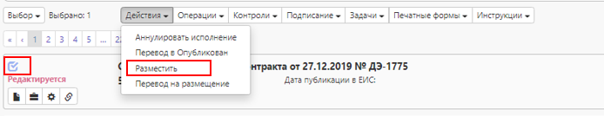

Рисунок 57 - «Действие» - «Разместить»

В появившейся форме введите логин и пароль пользователя в ЕИС и нажмите кнопку «Применить» (см. Рисунок 58).



Рисунок 58 - Форма для ввода логина и пароля для выгрузки документа в ЕИС

В момент отправки сведений о расторжении контракта в ЕИС выполняются логические контроли. Если сведения о расторжении контракта не пройдут контроль, операция перевода состояния будет отменена.

В этом случае отредактируйте данные сведения о расторжении контракта в соответствии с указанной в контроле ошибкой и заново повторите действия по переводу сведения о расторжении контракта в состояние «На размещении».

Если контроли успешно пройдены, то состояние документа сменится на «На размещении».

Если сведения о расторжении контракта не проходят входные контроли ЕИС, то они не загружаются в Личный кабинет заказчика. Состояние сведения о расторжении контракта меняется обратно в состояние «Редактируется» и в раздел «История взаимодействия с ИС» записывается текст ошибки.

Отредактируйте данные сведений о расторжении контракта в соответствии с ошибкой, указанной в разделе «История взаимодействия с ИС» и повторно переведите сведения о расторжении контракта в состояние «На размещении».

Если сведения о расторжении контракта успешно проходят контроли ЕИС, то они загружаются в Личный кабинет. В системе закупок состояние документа остается «На размещении».

После успешной загрузки сведений о расторжении контракта в ЕИС заказчик в личном кабинете направляет сведения о расторжении контракта на размещение. При этом на ЕИС контракт сменит состояние на «Исполнение прекращено» (см. Рисунок 59).



Рисунок 59 - Контракт в состоянии «Исполнение прекращено»

На следующий день после публикации в открытой части ЕИС в ГИСЗ НСО автоматически загружается подтверждение публикации и сведения о расторжении контракта меняют состояние на «Опубликован».

## Порядок действий для высвобождения средств в системе исполнения бюджета для контрактов, подлежащих размещению в ЕИС

При переходе сведений о расторжении в состояние «Опубликован» на интерфейсе «Сведения о контракте (его изменении)» для связанных сведений о контракте, которые находятся в состоянии «Опубликован» или «Загружен систему исполнения бюджета», автоматически выполняется операция «Формирование изменения документа», при этом новая версия создается в состоянии «Изменение финансового обеспечения» (см. Рисунок 60).

*ВНИМАНИЕ!*

*Уточнение контракта в состоянии «Изменение ФО» не выгружается в ЕИС. Данный документ предусмотрен для выгрузки в систему исполнения бюджета и высвобождения средств по контракту.*

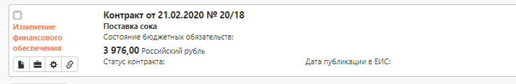

Рисунок 60 - Пример создания уточнения к контракту в состоянии «Изменение финансового обеспечения»

Для каждой записи раздела «Информация об объекте закупки» значение полей «Количество» и «Стоимость» заполнятся соответствующими суммами полей «Количество» и «Стоимость» раздела «Информация об объекте закупки» документов исполнения всех связанных версий сведений об исполнении (расторжении) контракта, находящихся в состоянии «Опубликован».

В раздел «Вложения» выполнится перенос вложений, находящихся в состоянии «Ввод завершен» сведений о расторжении, при этом в новой версии сведений о контракте указанные записи раздела «Вложения» также создаются в состоянии «Ввод завершен».

В сформированном документе внесите изменения в раздел «Информация о финансовом обеспечении». Для этого в разделе «Информация о финансовом обеспечении» перейдите в карточку записи и скорректируйте суммы согласно сумме расторжения. Если таких записей несколько, то отредактируйте, если это необходимо, каждую из них.

После того как изменения в сведение о контракте внесены, его можно направить в систему исполнения бюджета для высвобождения средств, выполнив действие - «Отправить в систему исполнения бюджета» (см. Рисунок 61).

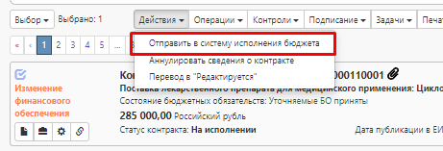

Рисунок 61 - Направление сведения о расторжение в систему исполнения бюджета

Статус контракта изменится на «Направлен в систему исполнения бюджета». Как только контракт будет загружен успешно в систему исполнения бюджета (т.е. все контроли системы, в которую был отправлен документ, будут пройдены), то состояние изменится на «Загружен в систему исполнения бюджета», состояние бюджетных обязательств при этом будут «На согласовании ФО» (см. Рисунок 62).

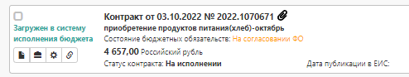

Рисунок 62 - Успешная загрузка контракта в систему исполнения бюджета

Денежные средства по сведению о контракте на сумму расторжения будут высвобождены тогда, когда состояние бюджетных обязательств по контракту будут приняты финансовым органом.

## Расторжение контракта на основании решения об одностороннем отказе от исполнения контракта

С 01.07.2022 г. для контрактов, заключенных по результатам проведения электронных процедур, обмен документами при применении мер ответственности и совершении иных действий в связи с нарушением поставщиком (подрядчиком, исполнителем) или заказчиком условий контракта осуществляется путем направления электронных уведомлений с использованием ЕИС.

С 01.04.2022 г. в ЕИС добавлен признак: «Контрактом предусмотрена возможность одностороннего отказа от исполнения контракта в соответствии со ст. 95 Закона 44-ФЗ». Возможность формирования решения об одностороннем отказе определяется наличием данного признака в информации о контракте.

При размещении решения об одностороннем отказе заказчика (поставщика) от исполнения контракта автоматически формируется проект информации о расторжении контракта в реестре контрактов.

Внимание!

*В течение суток после публикации в ЕИС информации о расторжении контракта на основании решении об одностороннем отказе в реестре контрактов в систему ГИСЗ НСО автоматически будет загружено сведение о расторжении в состоянии «Опубликован».*

*При загрузке сведений о расторжении в состояние «Опубликован» на интерфейсе «Сведения о контракте (его изменении)» для связанных сведений о контракте, которые находятся в состоянии «Опубликован» или «Загружен в систему исполнения бюджета», автоматически выполняется операция «Формирование изменения документа», при этом новая версия создается в состоянии «Изменение финансового обеспечения» (см. Рисунок 60).*

*Уточнение контракта в состоянии «Изменение ФО» не выгружается в ЕИС. Данный документ предусмотрен для выгрузки в систему исполнения бюджета и высвобождения средств по контракту.*

Для каждой записи раздела «Информация об объекте закупки» значение полей «Количество» и «Стоимость» заполнятся соответствующими суммами полей «Количество» и «Стоимость» раздела «Информация об объекте закупки» документов исполнения всех связанных версий сведений об исполнении (расторжении) контракта, находящихся в состоянии «Опубликован».

В раздел «Вложения» необходимо добавить документ, на основании которого был расторгнут контракт.

В сведении о контракте внесите изменения в раздел «Информация о финансовом обеспечении». Для этого в разделе «Информация о финансовом обеспечении» перейдите в карточку записи и скорректируйте суммы согласно сумме расторжения. Если таких записей несколько, то отредактируйте, если это необходимо, каждую из них.

После того как изменения в сведение о контракте внесены, его можно направить в систему исполнения бюджета для высвобождения средств, выполнив действие - «Отправить в систему исполнения бюджета» (см. Рисунок 61).

Статус контракта изменится на «Направлен в систему исполнения бюджета». Как только контракт будет загружен успешно в систему исполнения бюджета (т.е. все контроли системы, в которую был отправлен документ, будут пройдены), то состояние изменится на «Загружен в систему исполнения бюджета», состояние бюджетных обязательств при этом будут «На согласовании ФО» (см. Рисунок 62).

## Порядок действий с расторжением для высвобождения средств в системе исполнения бюджета для контрактов, не подлежащих размещению в ЕИС

Если информация по контрактам не требует выгрузки в ЕИС (у контракта отсутствует номер реестровой записи), то отправка сведений о расторжении контракта в ЕИС не осуществляется – сведение о расторжении необходимо перевести в состояние «Подписан». Для этого необходимо выделить сведение о расторжении, нажать кнопку «Действие» – «Подписать» (см. ).

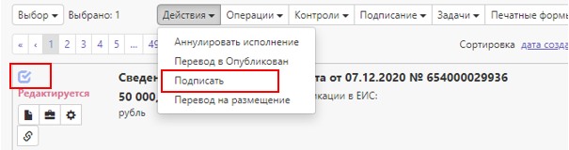

Рисунок 63 - Подписание сведения о расторжении

*ВНИМАНИЕ!*

*После перевода сведения о расторжении в состояние «Подписан» документ никуда не выгружается.*

Для направления данного расторжения в систему исполнения бюджета необходимо сформировать уточнение к контракту через операцию «Формирование изменения документа» на интерфейсе «Сведения о контракте (его изменении)», выделив нужный контракт. При выполнении данной операции новая версия к сведению о контракте создается в состоянии «Изменение финансового обеспечения».

Для каждой записи раздела «Информация об объекте закупки» значение полей «Количество» и «Стоимость» заполнятся соответствующими суммами полей «Количество» и «Стоимость» раздела «Информация об объекте закупки» документов исполнения всех связанных версий сведений об исполнении (расторжении) контракта, находящихся в состоянии «Опубликован».

В раздел «Вложения» выполнится перенос вложений, находящихся в состоянии «Ввод завершен» сведений о расторжении, при этом в новой версии сведений о контракте указанные записи раздела «Вложения» также создаются в состоянии «Ввод завершен».

В сформированном документе внесите изменения в раздел «Информация о финансовом обеспечении». Для этого в разделе «Информация о финансовом обеспечении» перейдите в карточку записи и скорректируйте суммы согласно сумме расторжения. Если таких записей несколько, то отредактируйте, если это необходимо, каждую из них.

После того как изменения в сведение о контракте внесены, его можно направить в систему исполнения бюджета для высвобождения средств, выполнив действие - «Отправить в систему исполнения бюджета» (см. Рисунок 64).



Рисунок 64 - Направление сведения о расторжение в систему исполнения бюджета

Статус контракта изменится на «Направлен в систему исполнения бюджета». Как только контракт будет загружен успешно в систему исполнения бюджета (т.е. все контроли системы, в которую был отправлен документ, будут пройдены), то состояние изменится на «Загружен в систему исполнения бюджета», состояние бюджетных обязательств при этом будут «На согласовании ФО» (см. Рисунок 65).



Рисунок 65 – Успешная загрузка контракта в систему исполнения бюджета

Денежные средства по сведению о контракте на сумму расторжения будут высвобождены тогда, когда состояние бюджетных обязательств по контракту будут приняты финансовым органом.

# Изменение сведений об исполнении (расторжении) контракта

*ВНИМАНИЕ!*

*В сведения об исполнении, автоматически загруженные из ЕИС, вносить изменения в ГИСЗ НСО нельзя, так как такие Сведения об исполнении формируются на стороне ЕИС и загружаются в ГИСЗ в уже действующем состоянии.*

Для внесения изменений в сведения об исполнении (расторжении) контракта, которые не были автоматически загружены в ГИСЗ НСО из ЕИС, перейдите в группу интерфейсов «Исполнение обязательств по контрактам» и перейдите на интерфейс «Сведения об исполнении (расторжении) контракта», как показано на рисунке 4. Выберите сведения об исполнении (расторжении) контракта в состоянии «Опубликован», «Подписан», по которым нужно внести изменение.

На панели инструментов нажмите кнопку «Операции» и выберите операцию «Формирование изменения документа», как показано рисунке 68.

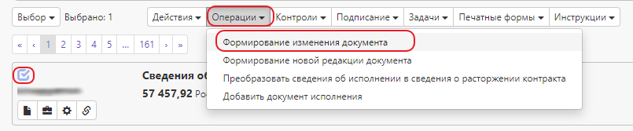

Рисунок 66 - Выбор операции «Формирование изменения документа»

В открывшемся модальном окне поле «Исходный документ» заполнится автоматически на основании выбранного ранее контракта. Далее нажмите кнопку «Применить», как показано на рисунке 69.

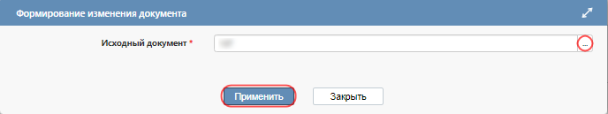

Рисунок 67 - Параметры операции «Формирование изменения документа»

Созданное изменение сведения об исполнении (расторжении) контракта будет отображаться на интерфейсе «Сведения об исполнении (расторжении) контракта» в редактируемом состоянии и откроется в новой вкладке.

Внесите необходимые изменения в сведения об исполнении (расторжении) контракта.

При изменении сведения об исполнении (расторжении) контракта поля «Тип изменения» и «Обоснование внесения изменений или отмены» подлежат обязательному заполнению.

Если изменения вносятся по причине исправления ошибок, то в поле «Тип изменения» выберите из выпадающего списка значение «Исправление ошибок». Если изменения вносятся по причине отмены размещенной в ЕИС информации об исполнении контракта, то в поле «Тип изменения» выберите из выпадающего списка значение «Отмена информации об исполнении (расторжении) контракта».

Поле «Обоснование внесения изменений или отмены» заполняется вручную, путем ввода данных с клавиатуры.

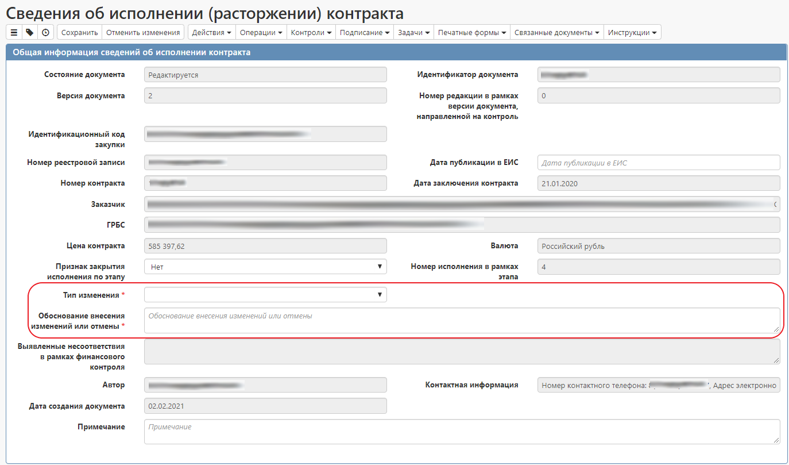

Рисунок 68 -Заполнение поля «Обоснование внесения изменений или отмены»

Нажмите на кнопку «Сохранить» на панели инструментов карточки документа для сохранения внесенных изменений и выполните через действие перевод документа на размещение для публикации на ЕИС внесенных изменений.

# Отмена сведений об исполнении (расторжении) контракта

*ВНИМАНИЕ!*

*В сведения об исполнении, автоматически загруженные из ЕИС, вносить изменения в ГИСЗ НСО нельзя, так как такие Сведения об исполнении формируются на стороне ЕИС и загружаются в ГИСЗ в соответсвующем состоянии.*

Для внесения изменений в сведения об исполнении (расторжении) контракта, которые не были автоматически загружены в ГИСЗ НСО из ЕИС, перейдите в группу интерфейсов «Исполнение обязательств по контрактам» и перейдите на интерфейс «Сведения об исполнении (расторжении) контракта», как показано на рисунке 4. Выберите сведения об исполнении (расторжении) контракта в состоянии «Опубликован», по которым нужно внести изменение.

На панели инструментов нажмите кнопку «Операции» и выберите операцию «Формирование изменения документа» (см. Рисунок 69).



Рисунок 69 - Выбор операции «Формирование изменения документа»

В открывшемся модальном окне поле «Исходный документ» заполнится автоматически на основании выбранного ранее контракта. Далее нажмите кнопку «Применить» (см. Рисунок 70).



Рисунок 70 - Параметры операции «Формирование изменения документа»

Созданное изменение сведения об исполнении (расторжении) контракта будет отображаться на интерфейсе «Сведения об исполнении (расторжении) контракта» в редактируемом состоянии и откроется в новой вкладке.

Заполните поле «Тип изменения» значением «Отмена информации об исполнении (расторжении) контракта».

Поле «Обоснование внесения изменений или отмены» заполняется вручную, путем ввода данных с клавиатуры.



Рисунок 71 -Заполнение поля «Обоснование внесения изменений или отмены»

Нажмите на кнопку «Сохранить» на панели инструментов карточки документа для сохранения внесенных изменений и выполните через действие перевод документа на размещение для публикации на ЕИС внесенных изменений.

После публикации в ЕИС сведений об исполнении с типом изменения «Отмена информации об исполнении (расторжении) контракта» в ГИСЗ НСО документ переходит в состояние «Отмечено как недействительное», в личном кабинете ЕИС информация о сведениях об исполнении, опубликованная ранее, отмечается как недействительная информация об исполнении (о расторжении) контракта (см. Рисунок 72).

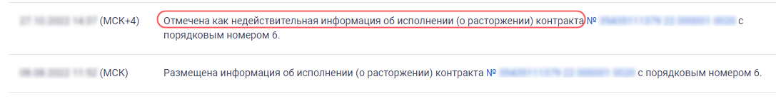

Рисунок 72 -Отображение информации об отмененных сведениях об исполнении

Документы о приемке и платежные поручения, которые добавлены в раздел «Учет исполненных обязательств» удаляются из вкладки «Исполнение (расторжение) контракта» в ЕИС (см. Рисунок 73, Рисунок 74)

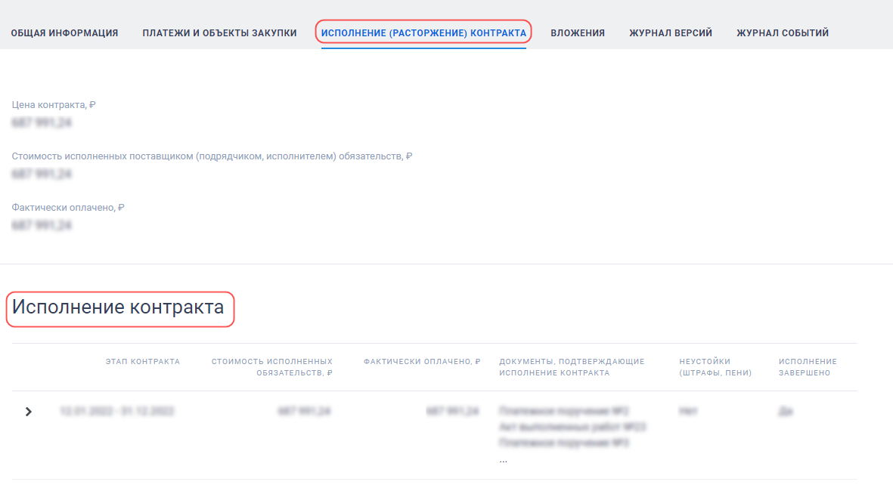

Рисунок 73 - блок «Исполнение контракта» на вкладке «Исполнение (расторжение) контракта» в открытой части ЕИС

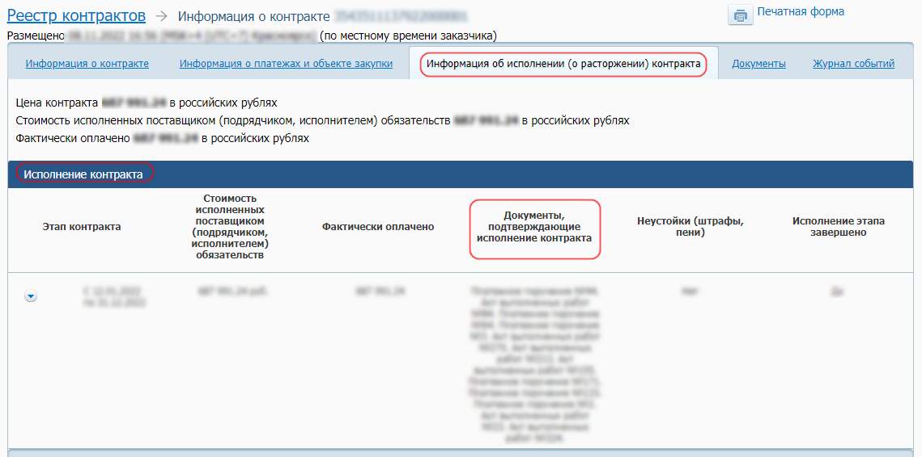

Рисунок 74 - блок «Исполнение контракта» на вкладке «Исполнение (расторжение) контракта» в закрытой части ЕИС

Если выгружается отмена сведений об исполнении с заполненным разделом «Документы, являющиеся основанием для возврата заказчику излишне уплаченной суммы оплаты контракта», то соотвествующих блок удаляется в ЕИС (см.Рисунок 75)

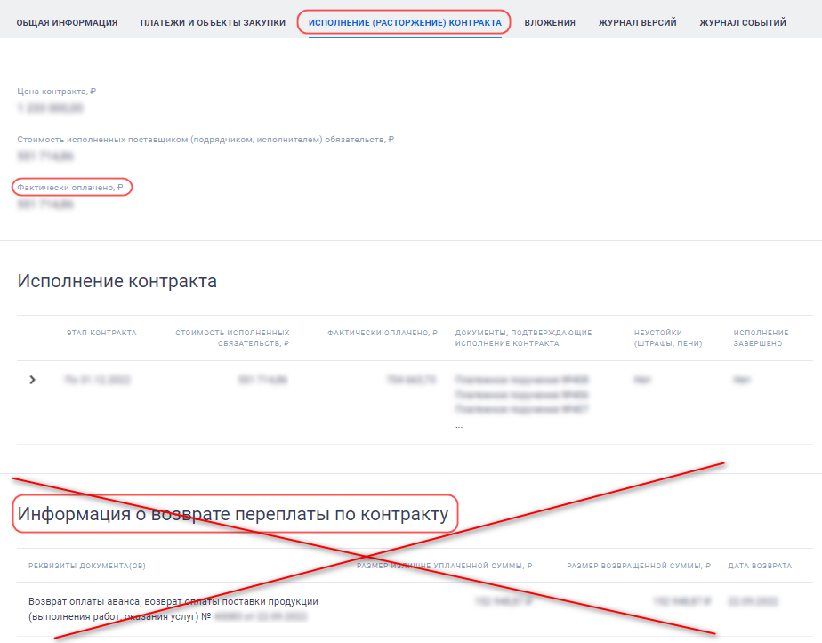

Рисунок 75 - блок «Информация о возврате переплаты по контракту» на вкладке «Исполнение (расторжение) контракта» в закрытой части ЕИС

Если выгружается отмена сведений об исполнении с заполненным разделом «Информация о неустойках», то соотвествующих блок удаляется в ЕИС (см. Рисунок 76).

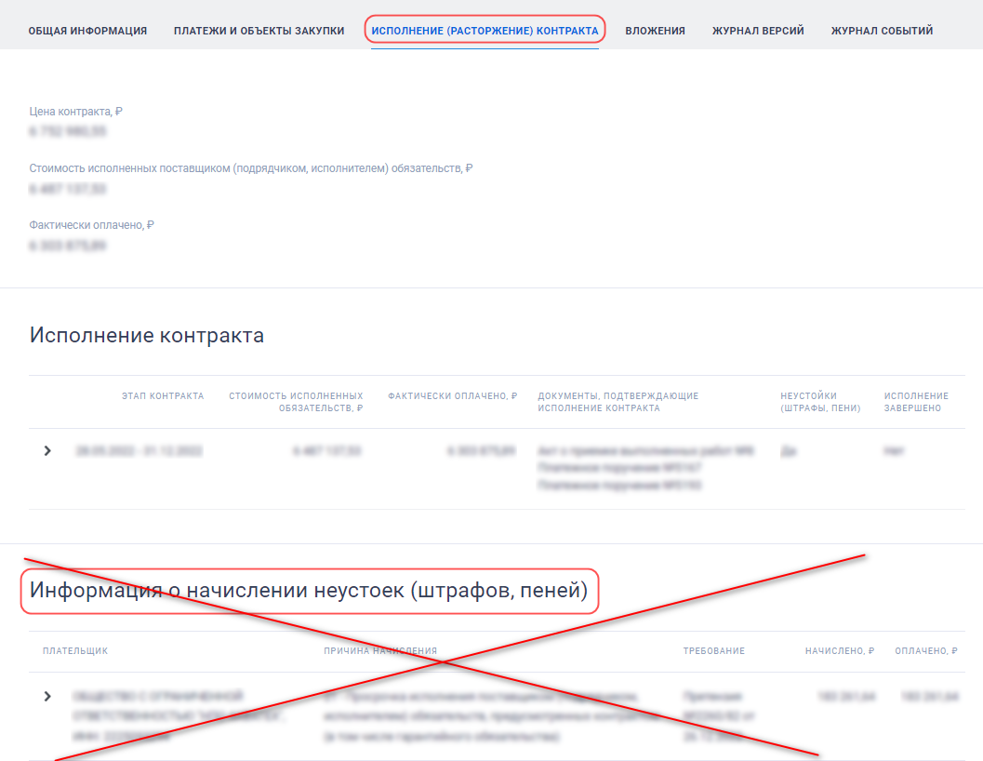

Рисунок 76 - блок «Информация о начислении неустоек (штрафов, пеней)» на вкладке «Исполнение (расторжение) контракта» в открытой части ЕИС

При размещении на ЕИС информации об отмене сведения о расторжении статус контракта на ЕИС перейдет из состояния «Исполнение прекращено» в состояние «Исполнение» (см. Рисунок 77).

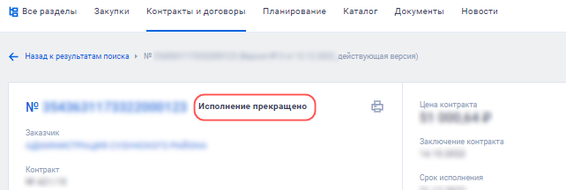

Рисунок 77 - Статус контракта в ЕИС

Блок «Расторжение контракта» на вкладке «Исполнение (расторжение) контракта» будет удален (см. Рисунок 78)

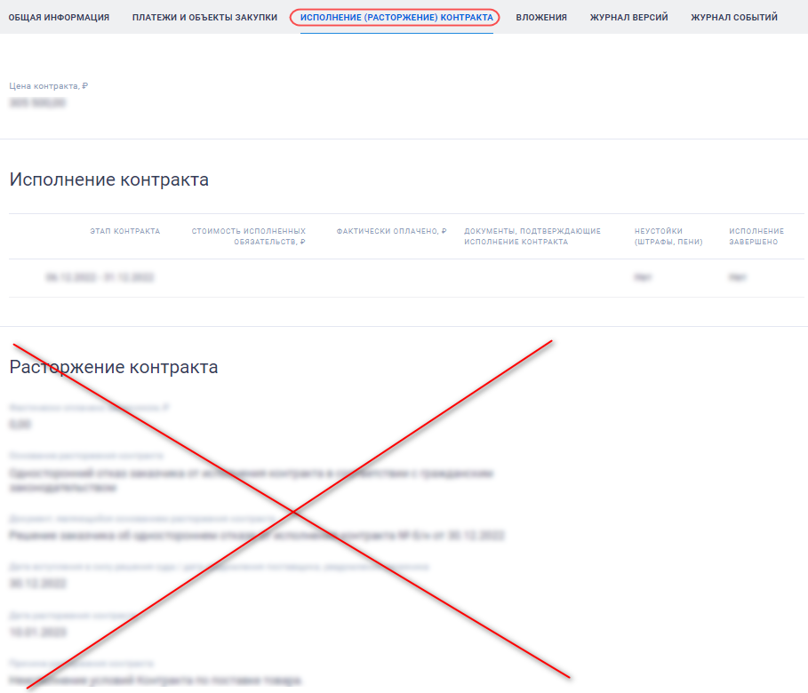

Рисунок 78 - блок «Расторжение контракта» на вкладке «Исполнение (расторжение) контракта» в открытой части ЕИС

# Разделы «История переходов», «История прохождения контролей», «История подписей», «История взаимодействия с ИС

Раздел «История переходов» заполняется автоматически. В данном разделе отображается история смены состояний документа. При необходимости воспользуйтесь фильтром, как показано на рисунке 81.

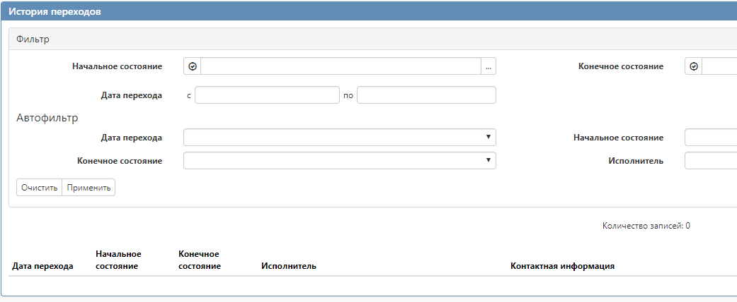

Рисунок 79 - Раздел «История переходов»

Раздел «История прохождения контролей» заполняется автоматически. В разделе отображается история прохождения документом контролей с указанием наименования контроля, даты и времени его выполнения, сообщения об ошибке и исполнителя, как показано на рисунке 80.

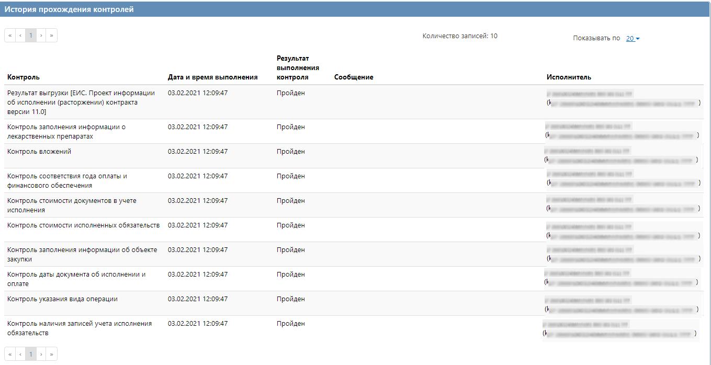

Рисунок 80 - Раздел «История прохождения контролей»

Раздел «История подписей» заполняется автоматически. В разделе отображается история подписания документа с указанием наименования этапа подписи, вида подписи, информации о сертификате и времени подписания, как показано на рисунке 81.

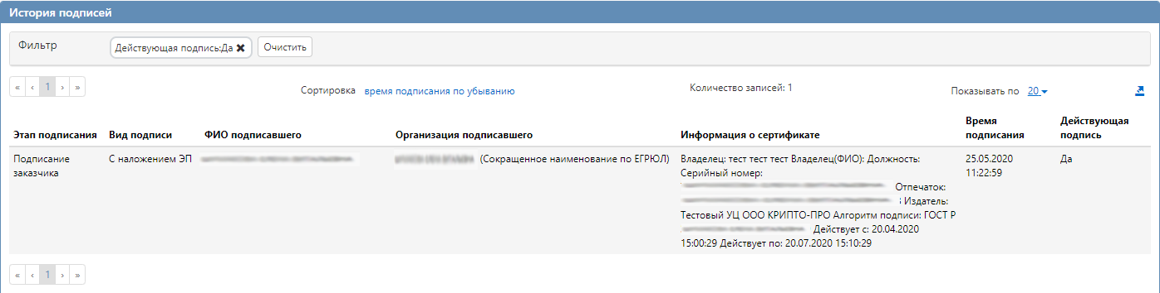

Рисунок 81 - Раздел «История подписей»

Раздел «История взаимодействия с ИС» заполняется автоматически. В разделе отображается история взаимодействия с ИС, как показано на рисунке 82.

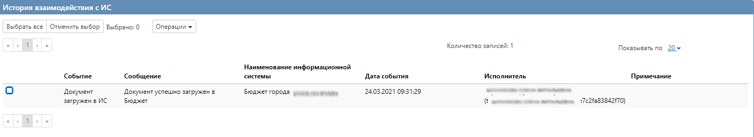

Рисунок 82 - Раздел «История взаимодействия с ИС»

# Выполнение предварительных контролей

На панели инструментов нажмите на кнопку «Контроли» и выберите «Все контроли», как показано на рисунке 83.

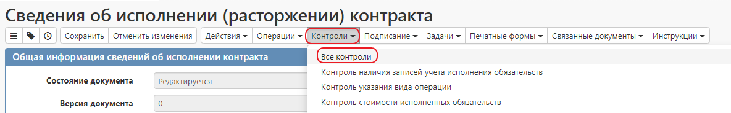

Рисунок 83 - Выбор предварительных контролей

Результатом контроля документа является протокол проверки, как показано на рисунке 84.

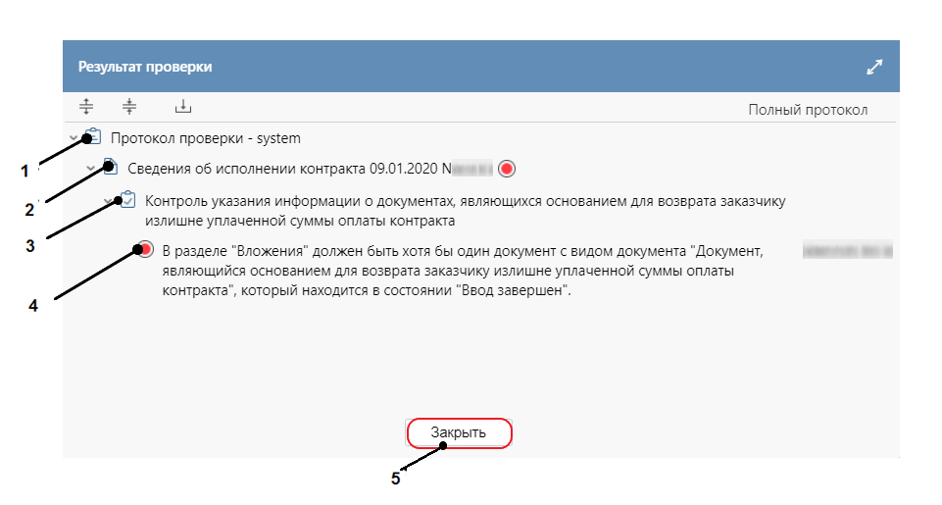

Рисунок 84 - Протокол проверки документа

Описание элементов протокола проверки приведено в таблице 2.

Таблица 2 - Элементы протокола проверки сведений об исполнении(расторжении) контракта

| № | Описание |
| --- | --- |
| 1 | Имя пользователя, выполнившего проверку, а также общее количество успешно пройденных (зеленый шар) контролей и контролей, пройденных с нарушением (красный шар) |
| 2 | Описание элемента реестра, прошедшего проверку (возможно наличие нескольких элементов в одном протоколе при выполнении проверки нескольких элементов) |
| 3 | Описание групп контролей, выполненных над элементом, с указанием общего количества успешно пройденных (зеленый шар) контролей и контролей, пройденных с нарушением (красный шар), в рамках группы контролей |
| 4 | Перечень и описание контролей, пройденных с нарушениями. Может отсутствовать, если все контроли пройдены успешно. Перечень и описание контролей, пройденных успешно. Может отсутствовать, если все контроли пройдены с нарушениями |
| 5 | Кнопка закрытия протокола |